Banka

Timovi Banka1 i Banka2

Softversko inženjerstvo

Računarski fakultet

Jul 2023.

Sadržaj

Uvod 3

Terminologija 4

Upravljanje korisnicima 4

Upravljanje permisija 5

Autentikacija korisnika (login forma) 5

Autorizacija korisnika 5

Učitavanje informacija sa berze 6

Currency 6

Exchange 7

Listing (Hartija od vrednosti) 8

Stock 10

Forex 11

Futures contract 12

Options 13

Alternativni API 14

Berze 14

Valute 15

Akcije 15

Forex 15

Futures ugovori 15

Prikaz i pretraga hartija na berzi 16

Opis funkcionalnosti 16

Prikaz opcija 17

Postavljanje porudžbina na berzi 19

Opis funkcionalnosti 19

Market Order 20

Limit Order 20

Stop Order 21

Razlika između Limit i Stop 21

Stop-Limit Order 22

All or None (AON) 22

Margin 22

Skica postavljanje porudžbine 22

Primer Market Ordera 23

Primer Limit Ordera 23

Primer Stop Ordera 24

Primer Stop-Limit Ordera 24

Skica dijaloga za potvrdu postavljanja porudžbine 25

Primer 1 25

Primer 2 26

Primer 3 26

Primer 4 27

Izmena postavljanja porudžbina 27

Aktuari 27

Resetovanje limita 28

Izmena sistema za porudžbine 29

Odobravanje porudžbina 30

Poništavanje porudžbina 30

Upravljanje sredstvima i kapitalom 30

Tipovi kapitala 31

Kreiranje računa 31

Evidentiranje sredstava i kapitala 32

Ažuriranje stanja računa i limita 33

Prikaz podataka o stanju na računu 33

Evidentiranje transakcija 34

Način funkcionisanja rezervacija 35

Uplata ili isplata sredstva na račun od strane korisnika 38

Provera raspoloživih sredstava prilikom kupovine 39

Pregled transakcija 39

Pseudokod 40

Workflow 41

Izmena pregleda hartija od vrednosti 42

Pregled hartija od vrednosti kojima se bliži settlement date 43

Over-the-counter (OTC) trgovina 44

Zahtevi OTC sistema 44

Evidentiranje kompanija 44

Interakcija korisnika sistema sa kompanijama 46

Evidentiranje ugovora 46

Integracija ugovora sa sredstvima i kapitalom 48

Interakcija korisnika sistema sa ugovorima 49

Finalizacija ugovora 49

Skica frontend-a 49

Unos hartija od vrednosti nabavljenih pre početka upotrebe sistema 51

Maržni račun 52

Model maržnog računa 53

Ažuriranje stanja marznog računa 54

Evidentiranje maržnih transakcija 54

Modifikacija ekrana za kupovinu hartija od vrednosti 56

Sistem za proveru maintenance margin-e i margin call-a 57

Izmirenje margin call-a 58

Uplata sredstva na račun od strane korisnika za izmirenje Margin Call-a 58

Prikaz podataka o stanju na marznom računu 59

Pregled transakcija 60

Korisnici 62

Korisnik 62

Zaposleni 63

Kreiranje korisničkog naloga 63

Aktivacija naloga 63

Primeri izgleda prozora za aktivaciju naloga: 64

Prijavljivanje na aplikaciju 64

Kreiranje računa korisnika 65

Primer kreiranja računa 69

Primer kreiranja deviznog računa 70

Primer kreiranja tekućeg računa 71

Početna strana 72

Pregled računa korisnika 73

Detaljni prikaz računa 74

Plaćanja 75

Novo plaćanje 75

Prenos 76

Primaoci plaćanja 77

Pregled plaćanja 78

Verifikacija 79

Menjačnica 80

Detalji transfera 80

Primer konverzije 81

82

Kartice 82

Krediti 83

Pregled kredita korisnika 84

Detaljni prikaz kredita 85

Podnošenje zahteva za kredit 86

# Uvod

Ova specifikacija opisuje celokupan sistem za poslovanje na berzi. Prva polovina sistema mora da podrži učitavanje i pregled hartija od vrednosti koje su raspoložive na berzi, kao i postavljanje i otkazivanje porudžbina u okviru berze. Druga polovina sistema mora da podrži ručno dodavanje transakcija i upravljanje hartijama koje su u korisničkom vlasništvu.

Berza je javni sistem koji olakšava trgovinu hartijama. U okviru berze, postoje primarno i sekundarno tržište. Na primarnom tržištu, izdavać hartjie navodi detalje vezane za hartiju i prodaje hartije zainteresovanim stranama. Na sekundarnom tržištu, razni trgovci (koji mogu biti i sama preduzeća) razmenjuju hartije koje su već u cirkulaciji. Ovaj sistem treba da se bavi sekundarnim tržištem na berzi.

Hartije od vrednosti su dokumenti koji predstavljaju pravo vlasnika na neku imovinu ili isplatu. Hartije izdaju razna preduzeća i one mogu da se trguju ili preko berze ili direktno (OTC). Tipovi hartija koji će biti zastupljeni u našem sistemu su akcije, obveznice, valutni parovi, terminski ugovori i opcije.

Akcije su hartije koje predstavljaju vlasništvo nad delom kompanije koja je izdala akciju.

Obveznice su hartije koje predstavljaju obavezu izdavača da plati vlasnika u nekom budućem trenutku.

Valutni parovi su hartije koje predstavljaju vlasništvo nad nekom sumom novca u određenoj valuti.

Terminski ugovori su hartije koje predstavljaju dogovor da će se vlasniku isporučiti neka količina resursa u dogovorenom budućem trenutku. U našem sistemu će to biti fizički resursi, na primer sirova nafta.

Opcije su hartije koje predstavljaju dogovor u kome vlasnik opcije ima pravo da kupi hartiju u nekom budućem trenutku po unapred određenoj ceni u okviru ugovora.

Sistem za poslovanje na berzi će se kasnije dopuniti sa podrškom za ručno dodavanje kapitala (gde u kapital spadaju hartije i novac) koji je stečen van berze ili u okviru drugog sistema, kao i upravljanje kapitalom koji je trenutno u vlasništvu preduzeća.

Ovaj sistem treba da funkcioniše u skladu sa prethodno definisanim sistemom za korisnike. U opštem slučaju, aktuari su zaposleni koji se bave trgovinom na berzi u okviru osiguravajućeg društva ili banke. Aktuari dobro poznaju statistiku i matematiku.

## Terminologija

|  |  |
| --- | --- |
| Srpski | Engleski |
| Berza | (Stock) Exchange |
| Hartija od vrednosti | Security |
| Specifikacija za hartiju od vrednosti navedena na berzi | Listing |
| Akcija | Stock |
| Obveznica | Bond |
| Valutni par | Forex pair |
| Terminski ugovor | Futures contract |
| Opcija | Option |
| Porudžbina | Order |
| Stopa inflacije | Inflation rate |

# Upravljanje korisnicima

Internim korisnicima (tj. zaposlenima) upravljaju administratori preko portala dostupnog samo njima. Administrator je isto korisnik u okviru sistema kome je dodeljena permisija koja dozvoljava upravljanje korisnicima. Potrebno je sačauvati sledeće informacije o korisnicima:

|  |  |
| --- | --- |
| Podatak | Opis |
| Email | Email adresa korisnika |
| Password | Heširan password korisnika |
| Ime | Ime korisnika |
| Prezime | Prezime korisnika |
| JMBG | Matični broj korisnika |
| Pozicija | Pozicija/radno mesto radnika |
| BrojTelefona | Broj telefona radnika |
| Aktivan | Da li je korisnik aktivan (tj. zaposlen) |

Potrebno je da administrator na portalu za upravljanje korisnika ima:

* Listu svih korisnika koja pokazuje ime i prezime, email, poziciju, broj telefona i da li je korisnik aktivan ili nije
  + Potrebno je omogućiti pretragu po e-mailu, imenu i prezimenu, kao i poziciji
  + Klikom na odgovarajućeg radnika se otvara novi prozor gde administrator može da izmeni sve informacije (osim ID-a, JMBG-a i password-a) ili deaktivira radnika
* Formu za dodavanje i izmenu korisnika
  + Potrebno je omogućiti da se unesu svi potrebni podaci
  + Ukoliko se pravi novi korisnik, ne treba prikazati polje za password, pošto će korisnik sam dodeliti password prilikom aktivacije naloga
  + Ukoliko se menja postojeći korisnik, potrebno je prikazati polje za password kako bi administrator mogao da ga promeni po potrebi
  + Po defaultu se podrazumeva da je korisnik aktivan, ali moguće je napraviti i korisnika koji nije aktivan

Nakon što administrator kreira korisnika, potrebno je omogućiti korisniku da može da unese svoju lozinku. To na primer može biti realizovano tako što se korisniku pošalje mejl sa linkom koji otvara formu za unos lozinke.

## Upravljanje permisija

Svakom korisniku je potrebno dodeliti set permisija odnosno šta mu je dozvoljeno da radi na sistemu (npr. trguje akcijama, samo gleda akcije, sklapa ugovore i nova osiguranja...).

Administrator ima opciju u portalu za upravljanje korisnicima da:

* vidi koje su permisije već dodeljene korisniku
* doda nove permisije nekom korisniku
* oduzme već dodeljene permisije

Kada se novi korisnik napravi, pretpostavlja se da taj korisnik nema ni jednu permisiju.

## Autentikacija korisnika (login forma)

Korisnik pre početka rada na sistemu mora da se autentifikuje, odnosno uloguje. To čini preko forme gde ima opciju da unese email i lozinku. Korisnik takođe ima opciju da resetuje svoju lozinku.

Zbog sigurnosti sistema i podataka, ukoliko korisnik zatvori svoj veb pretraživač, potrebno je tražiti da se ponovo uloguje na sistem pri sledećem pristupu.

## Autorizacija korisnika

Za izvršenje većine zahteva/operacija, potrebno je proveriti da li korisnik ima permisiju da izvrši tu operaciju. Ukoliko nema, vraća se odgovarajuća greška. U opštem slučaju, korisnici ne bi trebalo da su svesni o postojanju operacija za koje nemaju dozvolu.

# Učitavanje informacija sa berze

Ovaj deo dopunjuje opis sistema poslovanja na berzi tako što definiše strukturu podataka koji su potrebni za funkcionisanje sistema i detaljnije objašnjava kako da se dođe do tih podataka. Za svaki podatak postoji preporučen izvor, ali većina API-ja koji su pomenuti na ovom dokumentu imaju alternative ovde. Za Python API-je koji su neophodni za rad sistema, imate primere upotrebe [ovde](https://drive.google.com/file/d/1gr8Wb4SgbQNsuqLUDo3uJCgNicpBvwNZ/view?usp=sharing) (Google Collab Notebook).

## Currency

Potrebno je sačuvati informacije o valutama kako bi prikazali valute pri trgovini i prepoznali valute u okviru Forex-a. Važni podaci za valute su:

|  |  |  |  |
| --- | --- | --- | --- |
| Podatak | Opis | Primer | Učestalost promena |
| Currency Name | Kako se zove valuta | Euro, Dollar, British Pound | Ne menja se |
| Currency Code | [ISO kod](https://www.investopedia.com/terms/i/isocurrencycode.asp) koji predstavlja valutu | EUR, USD, GBP | Ne menja se |
| Currency Symbol | Oznaka koja se stavlja ispred broja | €, $, £ | Ne menja se |
| Polity | Politički entitet koja upravlja valutom, najčešće država | United States, European Union | Ne menja se |

Listu valuta sa ISO kodovima možete da izvučete iz .[csv dokumenta](https://www.alphavantage.co/physical_currency_list/) koji redovno ažurira [AlphaVantage](https://www.alphavantage.co/documentation/). Java ima ugrađen [Currency API](https://www.baeldung.com/java-money-and-currency) preko kojeg možete da dobijete simbol valute prosleđivanjem ISO koda. Po ISO 4217 standardu, ISO kod valute se sastoji od 3 karaktera, gde su prva dva karaktera najčešće prva dva karaktera ISO koda po ISO 3166-1 standardu. ISO 3166-1 se odnosi na politički entitete, tako da Polity možete da dobijete preko te veze.

Za svaku valutu je potrebno pratiti i procenat inflacije u odnosu na godinu kako bi se tačno računala zarada ili gubitak pri dugoročnim transakcijama. Važni podaci za praćenje inflacije su:

|  |  |  |  |
| --- | --- | --- | --- |
| Podatak | Opis | Primer | Učestalost promena |
| Currency | Valuta | Euro, Dollar, British Pound | Ne menja se |
| Year | Godina u kojoj je zabeležena rata inflacije | 2021, 2022 | Ne menja se |

|  |  |  |  |
| --- | --- | --- | --- |
| Inflation Rate | Stopa promene cena u odnosu na prošlu godinu | 5.3% | Ne menja se |

[Nasdaq Data Link](https://data.nasdaq.com/data/RATEINF-inflation-rates) API ima informacije o stopi inflacije za svaku godinu i svaku valutu. Koristi se ISO kod za biranje valute.

## Exchange

Potrebno je sačuvati informacije o berzama kako bi znali kada možemo da trgujemo i po kojoj valuti se trguje:

|  |  |  |  |
| --- | --- | --- | --- |
| Podatak | Opis | Primer | Učestalost promena |
| Exchange Name | Kako se zove berza | New York Stock Exchange, New York Mercantile Exchange | Ne menja se |
| Exchange Acronym | Skraćeni naziv berze | NYSE, NYM, EUREX | Ne menja se |
| Exchange MIC Code | Jedinstven identifikator berze | XNYS, XNYM, XEHQ | Ne menja se |
| Polity | Politički entitet u okviru koje posluje berza, najčešće država | United States, European Union | Ne menja se |
| Currency | Valuta po kojoj se trguje na berzi | Euro, Dollar, British Pound | Ne menja se |
| Time Zone | Offset u odnosu na UTC | +8 | Menja se nekad zbog letnjeg vremena |

Listu berzi sa MIC kodovima možete da izvučete iz .[csv dokumenta](https://www.iso20022.org/market-identifier-codes?msclkid=f185e110b3c311ecb63a10bdd6e52eec) koji redovno ažurira ISO Registration Authority. [IEX Cloud](https://www.iexcloud.io/docs/api/#international-exchanges) API takođe nudi listu berzi.

Za svaku berzu je potrebno znati kada ona radi, uključujući pre-market i post-market radno vreme, kao i državne i druge praznike. Uprostite tako da sve berze iz iste države imaju isto radno vreme. Radna vremena za najveće berze su navedene na [ovom](https://www.investopedia.com/ask/answers/040115/when-do-stock-market-exchanges-close.asp) i [ovom](https://www.forexchurch.com/stock-market-hours?msclkid=fbe43af0a97311ec8fe8d542e843bf9c) linku. Radni dani za berze se mogu izvući i preko [exchange days Python aplikacije](https://pypi.org/project/exchange-calendars/?msclkid=53cce9b8abdc11eca87b1e93a9df41af&Calendars).

## Listing (Hartija od vrednosti)

Potrebno je sačuvati informacije o specifikacijima za hartije kako bi mogli da postavljamo porudžbine za njih. Potrebne informacije za svaki listing su:

|  |  |  |  |
| --- | --- | --- | --- |
| Podatak | Opis | Primeri | Učestalost promena |
| Ticker | Oznaka/Simbol koji predstavlja hartiju | APPL, MSFT, CLJ22 | Ne menja se |
| Name/Description | Opis hartije | Apple, Microsoft, April Crude Oil Contract | Retko, na primer kada se Google preimenovao u Alphabet |
| Exchange | Na kojoj berzi se hartije trguju | NYSE, NYM | Ne menja se |
| Last Refresh | Kada smo poslednji put ažurirali podatke o ovoj haritji | 22/03/2022 7:43PM | Menja se na svako ažuriranje |
| Price/Quote | Ili cenu po kojoj se izvršila poslednja trgovina hartije, ili srednja cena poslednjih nekoliko trgovina | 9.99 | Svakih 15 minuta se menja |
| Ask/High | Trenutno najniža cena za koju bi neki prodavac prodao hartiju | 9.99 | Svakih 15 minuta se menja |
| Bid/Low | Trenutno najviša cena za koju bi neki kupac kupio hartiju | 9.99 | Svakih 15 minuta se menja |
| Change | Iznos koliko je hartija promenila vrednost u odnosu na prethodni dan | 9.99 | Svakih 15 minuta se menja |
| Volume | Koliko je ovih hartija razmenjena u toku dana | 20 | Svakih 15 minuta se menja |

Za svaki listing je potrebno čuvati i dnevne istorijske podatke o ceni.

|  |  |  |  |
| --- | --- | --- | --- |
| Podatak | Opis | Primeri | Učestalost promena |
| Datum | Datum za koji je zabeležena istorijska informacija | 1/1/2022 | Ne menja se |
| Price/Quote | Uglavnom cena po kojoj se izvršila poslednja trgovina hartije, ali može i da bude srednja vrednost poslednjih nekoliko trgovina | 9.99 | Ne menja se |
| Ask/High | Najniža cena za koju je neki prodavac prodao hartiju tog dana | 9.99 | Ne menja se |
| Bid/Low | Najviša cena za koju je neki kupac kupio hartiju tog dana | 9.99 | Ne menja se |
| Change | Iznos koliko je hartija promenila vrednost tog dana u odnosu na prethodni dan | 9.99 | Ne menja se |
| Volume | Koliko je ovih hartija razmenjeno tog dana | 20 | Ne menja se |

##### Izvedene informacije:

* Change Percent = 100 * 𝐶ℎ𝑎𝑛𝑔𝑒

𝑃𝑟𝑖𝑐𝑒 − 𝐶ℎ𝑎𝑛𝑔𝑒

* Dollar Volume = Volume * Price
* Nominal Value = Contract Size * Price
* Initial Margin Cost = Maintenance Margin * 1,1

**Sve hartije su navedene na berzi sa ovim podacima**, ali mogu da postoje dodatni podaci u zavisnosti od tipa hartije. Ti podaci mogu da budu neophodni (dohvaćeni preko API-ja) ili izvedeni. Tip hartije uglavnom može da se odredi pomoću oznake, ali nije potrebno to raditi jer se različiti tipovi nalaze na različitim API rutama. **Contract Size** i **Maintenance Margin** su podaci koji postoje za sve hartije, ali se određuju različito u zavisnosti od tipa hartije.

### Stock

##### Tipičan format oznake:

Slova, 1-5 (MSFT, APPL, GOOG)

##### Neophodni podaci:

|  |  |  |  |
| --- | --- | --- | --- |
| Podatak | Opis | Primeri | Učestalost promena |
| Outstanding Shares | Koliko je akcija kompanija emitovala | 3 000 000 | Menja se godišnje ili svakog kvartala |
| Dividend Yield | Koliki je godišnji prinos od dividendi koje isplaćuje kompanija | 0.052 | Menja se godišnje ili svakog kvartala |

##### Izvedene informacije:

* [Market Cap](https://www.investopedia.com/investing/market-capitalization-defined/) = Outstanding Shares * Price
* Contract Size = 1
* Maintenance Margin = 50% Price

##### Pristup:

Listu najvažnijih akcija možete da dobijete preko [IEX Cloud](https://iexcloud.io/docs/api/#collections) API-ja. Naveden API poziv podržava prosleđivanje sektor (IT, poljoprivreda) parametra, tako da možete za 6-7 sektora da dobijete listu najvažnijih akcija i tako da popunite podatke.

Informacije o individualnim akcijama možete da dobijete preko [AlphaVantage](https://www.alphavantage.co/documentation/) API-ja. Quote Endpoint se koristi sa ažuriranje trenutnih podataka Price, Low, High, Change, Volume. Daily se koristi za ažuriranje istorijskih informacija. Podatke Berza, Outstanding Shares i Dividend Yield možete da dobijete preko Company Overview poziva.

### Forex

##### Tipičan format oznake:

Base Currency/Quote Currency (GBP/EUR, USD/CAD). Koriste se ISO kodovi za valute.

##### Neophodni podaci:

|  |  |  |  |
| --- | --- | --- | --- |
| Podatak | Opis | Primeri | Učestalost promena |
| Base Currency | Cena hartije oznaćava iznos ove valute potreban da se proda jedinica od Quote Currency | Euro, Dollar, British Pound | Ne menja se |
| Quote Currency | Cena hartije oznaćava iznos ove valute potreban da se kupi jedinica od Base Currency | Euro, Dollar, British Pound | Ne menja se |

##### Izvedene informacije:

* Contract Size = 1000, ali tačnije informacije postoje na primerima
* Maintenance Margin = Contract Size * 10% Price
* Nominal Value je predstavljena u Base Currency valuti

##### Pristup:

[Forex berze](https://finnhub.io/docs/api/forex-exchanges) i [Forex parovi](https://finnhub.io/docs/api/forex-symbols) koji se trguju na tim berzama možete da dobijete preko [Finnhub](https://finnhub.io/) API-ja. Cene za Forex parove možete da dobijete preko [AlphaVantage](https://www.alphavantage.co/documentation/) API-ja preko Exchange Rates poziva.

Contract Size za Forex parove uglavnom nije dostupan preko besplatnih API-ja. Može da se koristi procena koja je data gore, a postoje i web stranice sa ovim informacijama, naime:

Iz [primera 1](https://www.forextime.com/trading-instruments/contract-specifications/EURUSD), dobija se formulom Minimum Lot Size * Contract Size per Lot. Tabla parova je [ovde](https://www.forextime.com/trading-instruments/contract-specifications).

Iz [primera 2](https://roboforex.com/forex-trading/trading/specifications/card/pro-cent/EURUSD/), dobija se formulom Contract size minimum increment (lot) * Size of 1 lot. Tabela parova je [ovde](https://roboforex.com/forex-trading/trading/specifications/?msclkid=2e67e4f0aa1511ecb5e971f2dbae76b9).

### Futures contract

##### Napomena:

Postoji [dodatni dokument](https://docs.google.com/document/d/1N27oXhzM4FRWVLImuoaWi9azx40rxHfHf5EFJ-pRJ3Y/edit#bookmark%3Did.1iye2engkwox) koji opisuje kako rade terminski ugovori i kako neko može da ostvari zaradu pomoću njih.

##### Tipičan format oznake:

* 1. 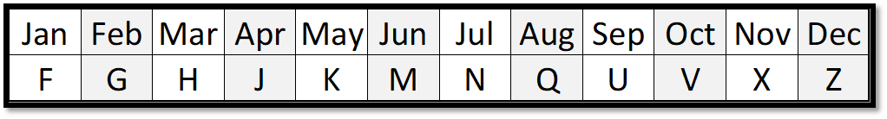slova + završetak MYY, gde je M slovo koje označava mesec a YY su dve cifre koje označavaju godinu (CLJ22, SIH22). Moguće vrednosti za X:

##### Neophodni podaci:

|  |  |  |  |
| --- | --- | --- | --- |
| Podatak | Opis | Primeri | Učestalost promena |
| Contract Size | Količina proizvoda po ugovoru | 5 000 | Ne menja se |
| Contract Unit | Jedinica mere u kojem je izražen Contract Size | Kilogram, Litar, Bure | Ne menja se |
| Open Interest | Ukupan broj otvorenih ugovora | 565 | Menja se svakih 15 minuta |
| Settlement Date | Datum isticanja ugovora | March 28, 2022 | Ne menja se |

##### Izvedene informacije:

* + - Maintenance Margin = Contract Size * 10% Price, ali tačnija informacija postoji na stranici CME Group

##### Pristup:

Contract Size i Maintenance Margin za većinu terminskih ugovora nije dostupan preko API-ja. Koristite informacije na stranici [CME Group](https://www.cmegroup.com/market-data/delayed-quotes/agricultural.html). Primer Contract Size terminskog ugovora za sirovu naftu se može naći na [ovom](https://www.cmegroup.com/markets/energy/crude-oil/light-sweet-crude.contractSpecs.html) linku. Ako ugovor u imenu pominje sektor (Agriculture, Energy..), izaberite bilo koju stavku iz te sekcije na sajtu.

Za največu američku berzu vezanu za resurse CME Group, [Yahoo Finance](http://theautomatic.net/yahoo_fin-documentation/?msclkid=d422c794b3bf11ecaedd18f4047ecd6c&get_futures) API za Python ima javne podatke o dostupnim ugovorima, cenama i datumima isticanja.

Za najveću evropsku berzu vezanu za resurse EUREX, [NASDAQ Data Link](https://data.nasdaq.com/data/EUREX-eurex-futures-data) API ima javne podatke o dostupnim ugovorima i dnevnim cenama. Potrebno je napraviti listu ugovora pomoću

[dokumenta](https://data.nasdaq.com/data/EUREX-eurex-futures-data/usage/export) sa API-ja. Potrebno je filtriranje jer su samo potrebni Dow Jones i Bloomberg ugovori posle trenutnog meseca. Za Settlement Date koristite poslednji radni dan bilo koje evropske berze navedenog meseca. Kada postoji lista ugovora, za svaki ugovor u toj listi može da se dobije podatak o ceni i broju otvorenih ugovora [postupkom](https://data.nasdaq.com/data/EUREX-eurex-futures-data/usage/quickstart/api) koji opisuje API.

### Options

##### Napomena:

Opcije su rekurzivna struktura, u smislu da opcija može da se kreira za bilo koji već postoječi listing akcije na berzi. Opcije su detaljnije opisane [u ovom dokumentu](https://docs.google.com/document/d/1oeGiDSgIM9VWr4hjX0kln-RYc-VV6lCCGngOkxjRFiY/edit#heading%3Dh.pln1hww9633c). Postoji i [dokument](https://docs.google.com/document/d/1N27oXhzM4FRWVLImuoaWi9azx40rxHfHf5EFJ-pRJ3Y/edit#bookmark%3Did.gmnccxf7cvaf) sa primerima.

##### Tipičan format oznake:

Listing Ticker + YY + MM + DD + C ili P + Strike Price, primer: MSFT220408C00180000

Simbol akcije za koju je kreirana opcija (MSFT) + YY su dve cifre koje označavaju godinu (22) + MM su dve cifre koje označavaju mesec (04) + DD su dve cifre koje označavaju dan (08) + C ili P u zavisnosti od toga da li je opcija Call ili Put + Cena po kojoj je dogovorena opcija (00180000).

Postoji i [alternativni format oznake](https://www.investopedia.com/ask/answers/05/052505.asp) u zavisnosti od API-ja, ali gore je opisan format za Yahoo.

##### Neophodni podaci:

|  |  |  |  |
| --- | --- | --- | --- |
| Podatak | Opis | Primeri | Učestalost promena |
| Stock Listing | Akcija za koju se generiše opcija | APPL, MSFT | Ne menja se |
| Option Type | Da li je opcija Call ili Put | Call, Put | Ne menja se |
| Strike Price | Cena po kojoj kupac opcije može kupiti ili prodati akciju ako odluči da iskoristi opciju | $100 | Ne menja se |
| Implied Volatility | Nestabilnost cene | 412.5% | Menja se dnevno |
| Open Interest | Ukupan broj otvorenih opcija | 565 | Menja se svakih 15 minuta |
| Settlement Date | Datum isticanja opcije | March 28, 2022 | Ne menja se |

##### Izvedene informacije:

* + - Contract Size = 100
    - Maintenance Margin = Stock Contract Size * 50% Stock Price
    - Theta - Daily Fee/Premium koji se placa za držanje opcije. Drugim rečima, time decay. Koristimo [Black-Scholes formulu](https://docs.google.com/document/d/1oeGiDSgIM9VWr4hjX0kln-RYc-VV6lCCGngOkxjRFiY/edit#bookmark%3Did.o6cxwpl4vohb) koja je veoma dugačka, tako da smo uprostili opisanu formulu u [Java pseudokod](https://drive.google.com/file/d/1y5y4MqIY87xu-ECYD75KUbZ4TcLtDMv7/view?usp=sharing).

##### Pristup:

[Yahoo Finance](http://theautomatic.net/yahoo_fin-documentation/?msclkid=d422c794b3bf11ecaedd18f4047ecd6c&get_futures) API za Python ima javne podatke o opcijama za sve akcije. Lista opcija je dostupna preko get_options poziva. Postoji primer upotrebe u [Google Collab notebook-u](https://drive.google.com/file/d/1gr8Wb4SgbQNsuqLUDo3uJCgNicpBvwNZ/view?usp=sharing). Opcije se uglavnom trguju na istoj berzi na kojoj se trguje i akcija za koju važi opcija.

Opcije mogu da se generišu i ručno oslanjajući se na Black-Scholes model. Po modelu, svaka opcija ima tačno određenu vrednost u odnosu na trenutni datum, i cene su ili veće ili manje od te vrednosti. Formula za tu vrednost je data u metodi “getCanonicalPrice()” u gore priloženom kodu.

Pri prvom pokretanju aplikacije/baze, ako se ne koristi Yahoo Finance API, potrebno je proći kroz sve akcije u sistemu i napraviti opcije za njih. Prvo se izgeneriše niz datuma isteka, gde je prvi datum 6 dana nakon trenutnog datuma. Naredni datumi su 6 dana nakon prethodnog datuma u nizu sve dok je razlika između poslednjeg datuma i prvog datuma u nizu manja od 30 dana. Kada se prekorači razlika, pravi se još 6 datuma koji su 30 dana nakon prethodnog datuma u nizu.

Za svaku akciju je potrebno uzeti cenu akcije i zaokružiti je na najbliži ceo broj. Za tu zaokruženu cenu, recimo 112.00, potrebno je definisati 5 strike cena nižih i viših od date cene, na primer: [107, 108, 109, 110, 111, 112, 113, 114, 115, 116, 117]. Za svaku kombinaciju datuma isteka i strike cene se pravi jedna PUT i jedna CALL opcija. Implied Volatility može da se definiše kao 1, a postoji i bolja formula za procenu na [ovom linku](https://www.wallstreetmojo.com/implied-volatility-formula/).

## Alternativni API

### Berze

Sa ovih API-ja moze da se skine lista berza, sa njihovim oznakama, imenama, MIC kodovima i vremenskim zonama.

[Twelve Data API Documentation (twelvedata) | RapidAPI](https://rapidapi.com/twelvedata/api/twelve-data1/) [Stock Price Data, Financial and Stock Market API — EOD](https://eodhistoricaldata.com/financial-apis/) [IEX Cloud API](https://iexcloud.io/docs/api/)

MIC kodovi su potrebni da se berze povezu sa ovim python aplikacijama koje pokazuju radne dane berze. Uprostite tako da sve berze iz iste drzave koriste iste radne dane.

[trading-calendars · PyPI](https://pypi.org/project/trading-calendars/?msclkid=53cca6c8abdc11ecb0f78bd8a87ac37d) [exchange-calendars · PyPI](https://pypi.org/project/exchange-calendars/?msclkid=53cce9b8abdc11eca87b1e93a9df41af&Calendars)

Opciono mozete da dobijete radno vreme berze na ovim sajtovima. [https://www.forexchurch.com/stock-market-hours](https://www.forexchurch.com/stock-market-hours?msclkid=fbe43af0a97311ec8fe8d542e843bf9c)

[2022 New York Stock Exchange (NYSE) | Trading Hours | TradingHours.com](https://www.tradinghours.com/markets/nyse/hours)

Trenutno vreme u toj vremenskoj zoni berze mozete da dobijete preko ovog API-ja (Zone ID): [Handling Daylight Saving Time in Java | Baeldung](https://www.baeldung.com/java-daylight-savings)

### Valute

Sa ovih API-ja moze da se skine lista valuta, sa njihovim ISO kodovima i imenama. [Alpha Vantage API Documentation](https://www.alphavantage.co/documentation/)

Prosledjivanjem ISO kodova Java Currency API-ju, mozete da dobijete oznaku valuta. [Java Money and the Currency API | Baeldung](https://www.baeldung.com/java-money-and-currency)

Prosledjivanjem ISO kodova NASDAQ API-ju, mozete da dobijete godisnju ratu inflacije [RATEINF | Inflation Rates | Nasdaq Data Link](https://data.nasdaq.com/data/RATEINF-inflation-rates)

### Akcije

Sa ovih API-ja moze da se skine lista akcija.

[Unlimited access to real-time US stock market data | Alpaca Data API](https://alpaca.markets/data) [Twelve Data API Documentation (twelvedata) | RapidAPI](https://rapidapi.com/twelvedata/api/twelve-data1/)

[Stock Price Data, Financial and Stock Market API — EOD](https://eodhistoricaldata.com/financial-apis/) [Alpha Vantage API Documentation](https://www.alphavantage.co/documentation/)

[IEX Cloud API](https://iexcloud.io/docs/api/) [Marketaux](https://www.marketaux.com/)

[API Documentation | Finnhub - Free APIs for realtime stock, forex, and cryptocurrency.](https://finnhub.io/docs/api/) [Company fundamentals, economic data, and alternative data.](https://finnhub.io/docs/api/)

### Forex

Sa ovih API-ja moze da se skine lista forex parova. [Alpha Vantage API Documentation](https://www.alphavantage.co/documentation/)

[IEX Cloud API](https://iexcloud.io/docs/api/)

[YH Finance API Documentation (apidojo) | RapidAPI](https://rapidapi.com/apidojo/api/yh-finance) [Twelve Data API Documentation (twelvedata) | RapidAPI](https://rapidapi.com/twelvedata/api/twelve-data1/)

[API Documentation | Finnhub - Free APIs for realtime stock, forex, and cryptocurrency.](https://finnhub.io/docs/api/) [Company fundamentals, economic data, and alternative data.](https://finnhub.io/docs/api/)

Preko ovih linkova moze da se dobije informacija o contract size.

[Euro vs US Dollar (EURUSD) | ProCent | Contract Specifications: low spreads, increased](https://roboforex.com/forex-trading/trading/specifications/card/pro-cent/EURUSD/) [leverage | Forex Broker - RoboForex](https://roboforex.com/forex-trading/trading/specifications/card/pro-cent/EURUSD/)

[Contract Specifications | FXTM Global](https://www.forextime.com/trading-instruments/contract-specifications)

### Futures ugovori

Sa ovih API-ja moze da se skine lista futures ugovora.. [EUREX | EUREX Futures Data | Nasdaq Data Link](https://data.nasdaq.com/data/EUREX-eurex-futures-data)

Preko ovog link moze da se dobije informacija o contract size. [Crude Oil Futures Contract Specs - CME Group](https://www.cmegroup.com/markets/energy/crude-oil/light-sweet-crude.contractSpecs.html)

# Prikaz i pretraga hartija na berzi

Ovaj deo dopunjuje opis sistema poslovanja na berzi tako što definiše proces postavljanja porudžbine na berzi. Skice ne treba strogo da se prate, već su tu da opišu šta je važno za korisnika.

## Opis funkcionalnosti

Treba omogućiti prikaz svih postojećih hartija od vrednosti koje su izlistane na berzi. Treba da postoji prikaz po tipu hartije (treba prikazati samo Stocks, Future, Forex). Osvežavanje podataka treba da se radi u 3 slučaja: kada prođe neki određeni vremenski interval, kada korisnik izvrši neku operaciju i kada korisnik eksplicitno zatraži ažuriranje.

Prilikom prikaza hartije treba prikazati osnovne podatke o hartiji, kao što su [Ticker](https://docs.google.com/document/d/1Sovjg-sfpUn3cxYgxEczyXdwIPMh3l-TQJHi8fve8g4/edit#bookmark%3Did.8h3b22wy1qun), [Price](https://docs.google.com/document/d/1Sovjg-sfpUn3cxYgxEczyXdwIPMh3l-TQJHi8fve8g4/edit#bookmark%3Dkix.6bx8tl9739qc), [Change](https://docs.google.com/document/d/1Sovjg-sfpUn3cxYgxEczyXdwIPMh3l-TQJHi8fve8g4/edit#bookmark%3Dkix.el911jvlhc8x), [Volume](https://docs.google.com/document/d/1Sovjg-sfpUn3cxYgxEczyXdwIPMh3l-TQJHi8fve8g4/edit#bookmark%3Dkix.rfkswkoj7d1z) i [Initial_Margin_Cost](https://docs.google.com/document/d/1Sovjg-sfpUn3cxYgxEczyXdwIPMh3l-TQJHi8fve8g4/edit#bookmark%3Did.w851v2r710bu).

Potrebno je omogućiti pretragu hartija od vrednosti pomoću njihovih simbola ili opisa u okviru prikaza. Treba omogućiti i filtriranje i sortiranje hartija iz prikaza.

Filtriranje se može izvršiti po [Exchange](https://docs.google.com/document/d/1Sovjg-sfpUn3cxYgxEczyXdwIPMh3l-TQJHi8fve8g4/edit#bookmark%3Did.jvj42mux24vq)**,** [Price](https://docs.google.com/document/d/1Sovjg-sfpUn3cxYgxEczyXdwIPMh3l-TQJHi8fve8g4/edit#bookmark%3Dkix.6bx8tl9739qc)**,** [Ask](https://docs.google.com/document/d/1Sovjg-sfpUn3cxYgxEczyXdwIPMh3l-TQJHi8fve8g4/edit#bookmark%3Dkix.u6i0fh22bhos)**,** [Bid](https://docs.google.com/document/d/1Sovjg-sfpUn3cxYgxEczyXdwIPMh3l-TQJHi8fve8g4/edit#bookmark%3Dkix.gzzwurjxiape)**,** [Volume](https://docs.google.com/document/d/1Sovjg-sfpUn3cxYgxEczyXdwIPMh3l-TQJHi8fve8g4/edit#bookmark%3Dkix.rfkswkoj7d1z), [Maintenance Margin](https://docs.google.com/document/d/1Sovjg-sfpUn3cxYgxEczyXdwIPMh3l-TQJHi8fve8g4/edit#bookmark%3Did.nmvpl5pcg3fz) i u slučaju futures ugovora i opcija, [Settlement Date](https://docs.google.com/document/d/1Sovjg-sfpUn3cxYgxEczyXdwIPMh3l-TQJHi8fve8g4/edit#bookmark%3Did.y6jp1zp5k6kj).

Cena, Bid, Ask, Volume i Maintenance Margin se filtriraju po rasponu vrednosti zadatom od strane korisnika, a berza se filtrira unošenjem prefiksa berze koji se odnosi na skraćeni naziv berze (npr. unosom prefiksa NY se prikazuju sve New York berze, jer one počinju sa NY).

Klikom na izabranu hartiju se otvara nova stranica/forma, gde je grafički prikazana promena cene hartije. Moguće je odabrati da se grafik iscrta za zadati period, tj. dan, nedelja, mesec, godina, 5 godina, od početka poslovanja. Osim grafika, treba da postoji tabelarni prikaz informacija za odabranu hartiju, kao i prikaz opcija za tu hartiju.

Pored informacija koje se odnose samo na taj tip hartije, potrebno je prikazati i opcije za:

* + - Kupovinu hartije
    - Prodaju hartije
    - Osvežavanje informacija o hartiji

Dodati opciju za prikaz vesti vezanih za odgovarajuci ugovor. Ove vesti treba da budu sortirane po vremenu objavljivanja. (Razradiće se u sekciji za pomoćno predviđanje)

Za frontend tim, [ovde](https://www.figma.com/file/e6soqlLyZj6gCcQLkQGOB3/Primer-prikaza-berze?node-id=0%3A1) ima nacrt moguceg izgleda stranice za prikaz i pretragu hartija. Ovo nije obavezan izgled, već samo pomoć kako bi stranica trebalo da funkcioniše.

## Prikaz opcija

Opcije postoje samo za hartije tipa akcija. Nakon što korisnik odabere odredjenu akciju, pored prikaza podataka odabrane akcije, treba prikazati i sekciju sa svim opcijama vezanim za tu akciju. Za svaki postojeći datum isteka treba da se prikaže lista opcija u ovoj formi:

|  |  |  |  |  |  |  |  |  |  |  |  |  |
| --- | --- | --- | --- | --- | --- | --- | --- | --- | --- | --- | --- | --- |
| CALLS | | | | | |  | PUTS | | | | | |
| Last | Theta | Bid | Ask | Vol | OI | Strike | Last | Theta | Bid | Ask | Vol | OI |
| x | x | x | x | x | x | $140 | x | x | x | x | x | x |
| x | x | x | x | x | x | $150 | x | x | x | x | x | x |
|  |  |  |  |  |  | Shared  $160 |  |  |  |  |  |  |
| x | x | x | x | x | x | $170 | x | x | x | x | x | x |
| x | x | x | x | x | x | $180 | x | x | x | x | x | x |

Svaki red tabele sadrzi informacije o dve različite opcije, jedna opcija se nalazi u koloni CALLS, a druga u koloni PUTS i obe dele istu Strike vrednost iz reda u kome se nalaze.

Shared price je trenutna cena hartije na koju se odnose date opcije.

Potrebno je da broj prikaza Call-ova i Puts-ova moze biti filtriran po broju Strike-ova koji korisnik

-zeli da vidi. Taj broj moze da bude minimum 1, a maksimum koliko god ima ponudjenih opcija za taj dan. Prikazati one redove koji su najblizi Shared Price. To znaci sledece:

1. Uvek mora da se zna Shared Price (po izboru napraviti ili centralni red u tabeli ili vrednost prikazati van tabele, ali vrednost mora biti negde prikazana)
2. Na osnovu te cene (ili reda ako se za to odlucite) treba celu tabelu podeliti na četvrtine.
3. [In-The-Money](https://docs.google.com/document/d/1Uor44s3_o0fRhWQzvDfLpJtyQF4MdbnS0jES033sIgQ/edit#heading%3Dh.hjloxf7ys06v) polja (gore-levo i dole-desno) treba obojiti nijansom zelene
4. [Out-Of-Money](https://docs.google.com/document/d/1Uor44s3_o0fRhWQzvDfLpJtyQF4MdbnS0jES033sIgQ/edit#heading%3Dh.hjloxf7ys06v) polja (gore-desno i dole-levo) treba obojiti nijansom crvene ili ostaviti belo

Tabela koristi ceo red za Shared Price, ali to nije obavezno. Ovakav izgled mora biti ispoštovan u većoj ili manjoj meri, ali uvek mora da ima komponente navedene gore.

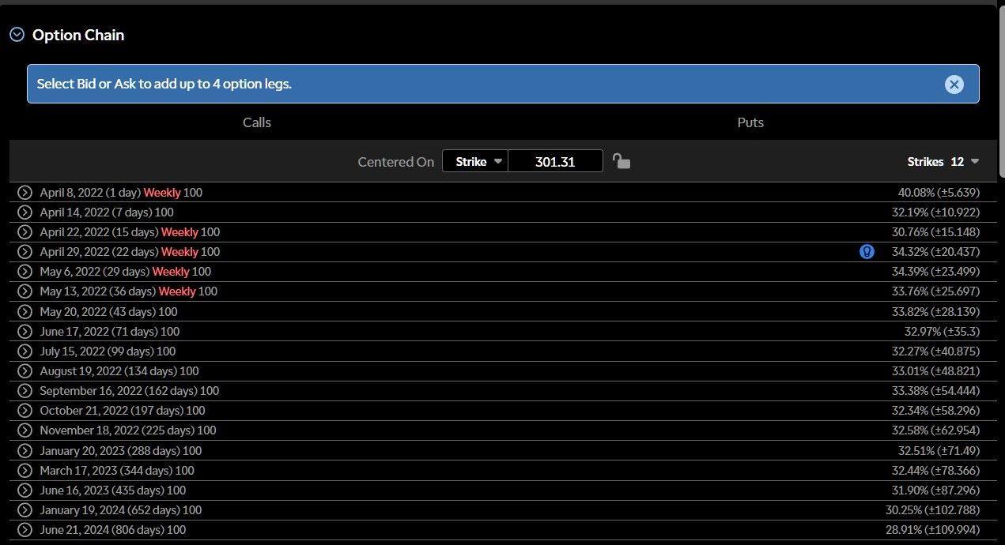

Postoje dva moguća prikaza za opcije:

* + - Prvi primer prikaza sadrži tabelu sa informacijama o datumu isteka opcija, kao i broj dana za koliko ističu te opcije u odnosu na trenutni datum.

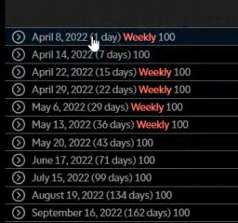

Kada kliknemo na neki datum, dobijamo detaljan prikaz svih opcija koje ističu tog datuma. Ovo su informacije koje treba prikazati za svaki datum.

* + - Drugi primer prikaza, omogucava korisniku da odabere datum i onda mu se prikazuje spisak svih opcija koje isticu tog datuma sa svojim informacijama.

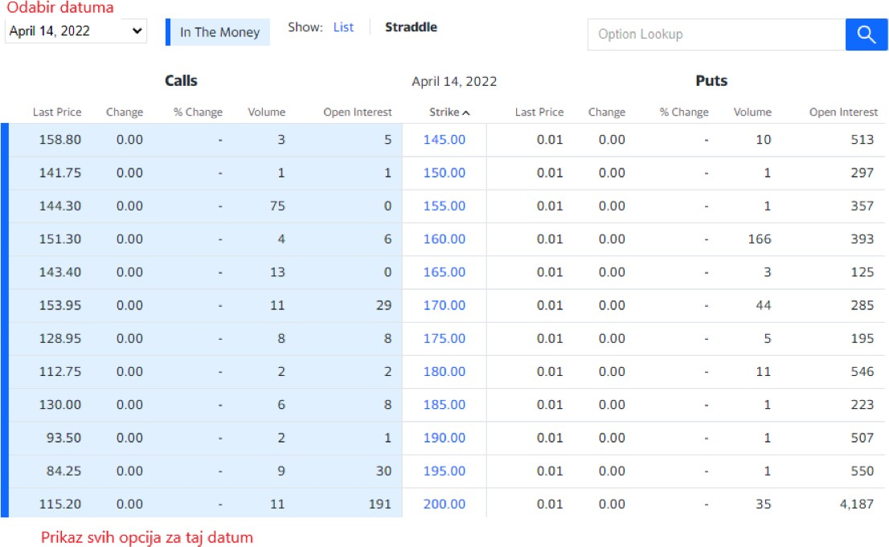

**Napomena**: Frontend tim može da koristi jedan od ova dva primera izgleda, ali nisu u obavezi. Mogu da smisle neki svoj izgled, ali onda treba da budu svesni da se opcije prikazuju u odnosu na datum isteka, kao sto je to uradjeno u ova dva primer. Bez obzira na to za koji prikaz se odlučili, mora da postoji prikaz informacija o opcijama u ovakvoj formi.

# Postavljanje porudžbina na berzi

Ovaj deo dopunjuje opis sistema poslovanja na berzi tako što definiše proces postavljanja porudžbine na berzi. Skice ne treba strogo da se prate, već su tu da opišu šta je važno za korisnika.

## Opis funkcionalnosti

U okviru detaljnijeg prikaza listinga, kreirati BUY opciju, gde se unosi broj hartija koje osoba zeli da kupi. Treba prikazati ukupnu približnu cenu kupovine (količina hartija * [cena](https://docs.google.com/document/d/1Sovjg-sfpUn3cxYgxEczyXdwIPMh3l-TQJHi8fve8g4/edit#bookmark%3Dkix.6bx8tl9739qc)). Uvek tražiti još jednu konfirmaciju od korisnika da želi da odradi tu kupovinu pre same kupovine. Slično BUY opciji kreirati i SELL opciju, gde korisnik bira koliko od svojih akcija želi da proda. Potrebno je ponuditi SELL opciju u okviru prikaza hartija u vlasništvu korisnika kao i na stranici za detaljniji prikaz hartije.

Kada korisnik postavi order, korisnik mora da čeka dok se delovi tog ordera izvršavaju. U praksi, izvršavanje ordera podrazumeva da ukoliko korisnik prodaje hartiju, treba da čeka drugog

korisnika da kupi tu hartiju, a u slučaju da želi da kupi neku hartiju, on mora da čeka da neko proda tu hartiju. Kada se deo ordera uspešno izvrši potrebno je sačuvati transakciju koja evidentira izvršavanje tog dela. Pošto mi nemamo pristup Orderbook-u, računajte cene po datim formulama. Svaki deo ordera se izvršava neko vreme posle ispunjavanja prošlog dela, gde se vreme određuje isto po formuli.

Vremenski Interval = Random(0, 24 * 60 / (Volume / Kolicina koja nije jos ispunjena)) sekundi Cena Kupljene/Prodate Hartjie = Zavisi od toga da li je order tipa Market ili Limit. Stop order koristi Market cenu, Stop-Limit koristi Limit cenu.

Primer računice za kupovinu 10 akcija: biramo random broj akcija (1, 10) zatim dobijeni broj(**n**) množimo sa cenom kupljene hartije i zapisujemo novu transakciju, proces ponavljamo sa ostatkom (10-**n**) dok ne kupimo sve željene akcije.

Sadržaj ordera se može prikupitit od različitih trgovca dok se ne skupi zadati sadržaj.

Npr. traženo 5 akcija Microsoft-a, jedna osoba prodaje 1 akciju Microsoft-a, druga 2 i treća 2 kupujemo od svih nezavisno što u zbiru daje sadržaj željenog ordera. (Važi za sve ordere sem za All or None order)

Bitno je paziti na radno vreme berze prilikom kupovine/prodaje. Obavestiti korisnika ako je berza zatvorena prilikom pravljenja ordera i ako je berza trenutno u “after-hours” stanju (Da je proslo manje od 4 sata od zatvaranja berze). Ako korisnik postavi order u ovom slučaju, ispunjavanje ordera treba da se izvrši sporije nego inače (na primer, za ispunjavanje svakog dela ordera se čeka dodatnih 30 minuta).

Omogućiti otkazivanje ordera ili dela ordera koji još uvek nije ispunjen. Za ovo je potrebna odgovarajuća dozvola.

Provizija market ordera se racuna kao 14% od približne cene celokupnog ordera ili $7 (šta god je manje od ta dva), a provizija limit ordera se racuna kao 24% od početne cene celokupnog ordera ili $12 (šta god je manje od ta dva).

### Market Order

Market order se izvršava odmah i predstavlja najosnovniji tip ordera u okviru trgovine na berzi. Poseduje osnovne funkcije koje su navedene.

Cena Kupljene Hartjie = [Contract Size](https://docs.google.com/document/d/1Sovjg-sfpUn3cxYgxEczyXdwIPMh3l-TQJHi8fve8g4/edit#bookmark%3Did.nxn0r3orsyf6) * [Ask](https://docs.google.com/document/d/1Sovjg-sfpUn3cxYgxEczyXdwIPMh3l-TQJHi8fve8g4/edit#bookmark%3Dkix.u6i0fh22bhos) Cena Prodate Hartije = [Contract Size](https://docs.google.com/document/d/1Sovjg-sfpUn3cxYgxEczyXdwIPMh3l-TQJHi8fve8g4/edit#bookmark%3Did.nxn0r3orsyf6) * [Bid](https://docs.google.com/document/d/1Sovjg-sfpUn3cxYgxEczyXdwIPMh3l-TQJHi8fve8g4/edit#bookmark%3Dkix.gzzwurjxiape)

### Limit Order

Limit orderi su orderi koji se izvršavaju samo ako je trenutna cena hartije povoljnija od Limit vrednosti koju korisnik odredi.

Omogućiti buy limit order gde će se izvršiti kupovina hartije ako joj je trenutna Ask cena manja od definisanog Limit-a.

Omogućiti sell limit order gde će se izvršiti kupovina hartije ako joj je trenutna Bid cena veća od definisanog Limit-a.

Cena Kupljene Hartjie = [Contract Size](https://docs.google.com/document/d/1Sovjg-sfpUn3cxYgxEczyXdwIPMh3l-TQJHi8fve8g4/edit#bookmark%3Did.nxn0r3orsyf6) * (Vrednost koju je korisnik izabrao za Limit ili [Ask](https://docs.google.com/document/d/1Sovjg-sfpUn3cxYgxEczyXdwIPMh3l-TQJHi8fve8g4/edit#bookmark%3Dkix.u6i0fh22bhos) ako je Ask manji od Limit Value)

Cena Prodate Hartije = [Contract Size](https://docs.google.com/document/d/1Sovjg-sfpUn3cxYgxEczyXdwIPMh3l-TQJHi8fve8g4/edit#bookmark%3Did.nxn0r3orsyf6) * (Vrednost koju je korisnik izabrao za Limit ili [Bid](https://docs.google.com/document/d/1Sovjg-sfpUn3cxYgxEczyXdwIPMh3l-TQJHi8fve8g4/edit#bookmark%3Dkix.gzzwurjxiape) ako je Bid veći od Limit Value)

### Stop Order

Stop (Stop-Loss) orderi su orderi koji ne počinju izvršavanje odmah već čekaju da se određeni uslovi ispune i nakon toga postanu normalan Market order. Korisnik definiše Stop vrednost.

Poenta stop ordera je da korisnik može da se obezbedi u slučaju nepredvidivog ponašanja berze.

Omogućiti buy stop order gde će porudžbina početi da se izvršava ako [Ask](https://docs.google.com/document/d/1Sovjg-sfpUn3cxYgxEczyXdwIPMh3l-TQJHi8fve8g4/edit#bookmark%3Dkix.u6i0fh22bhos) u bilo kom momentu postane veći od Stop vrednosti.

Omogućiti sell stop order gde će porudžbina početi da se izvršava ako [Bid](https://docs.google.com/document/d/1Sovjg-sfpUn3cxYgxEczyXdwIPMh3l-TQJHi8fve8g4/edit#bookmark%3Dkix.gzzwurjxiape) u bilo kom momentu postane manji od Stop vrednosti.

### Razlika između Limit i Stop

Limit i Stop orderi izgledaju slično jer se u oba slučaja definiše vrednost u odnosu na koju se ispunjava order, ali postoje ključne razlike.

Svrha Limit ordera je prvenstveno da dozvoli korisniku da odredi neku vrednost koja mu je prihvatljiva za ispunjavanje ordera. Primer toga je da korisnik ne želi da potroši više od 30 dinara na ugovor za prirodni gas jer misli da kasnija cena neće opravdati veći trošak od toga. Drugi trgovci mogu da se slože sa tom cenom ali ne moraju, što znači i da Limit order ne mora biti ispunjen. Svakako, da bi drugi trgovci mogli da reaguju na takve zahteve, njima je uvek vidljiva lista Limit ordera. Preko tog mehanizma trgovci (među njima i naš korisnik) mogu i na malo višem nivou da utiču na globalnu cenu hartije.

Svrha Stop ordera je na neki način suprotna od Limit ordera. Korisnik zadaje cenu koja je neočekivana za njega (znači cena koja nije trenutno aktenulna), ali hoće da se osigura u slučaju da tok berze stvarno ode ka toj ceni. Primer toga je da je korisnik kupio akcije kompanije Netflix za $102, i cena trenutno raste ka $107. Ali, korisnikovo mišljenje je da ako cena akcije padne ispod $90, zbog nepredvidivog ponašanja berze (na primer trgovci akcija su zaprepašćeni jer je Netflix počeo da gubi pretplate), da se ta cena neće vratiti. Korisnik onda postavlja Stop order koji nije vidljiv drugim trgovcima, i ako cena akcije stvarno padne ispod $90, sistem će automatski da pokrene njegov order kao Market order, tj. pokušače da proda akcije po trenutnoj ceni.

Ovde su opisani primeri za kupovinu, ali sve važi analogno i za prodaju.

### Stop-Limit Order

Ovo je kombinacija Stop i Limit ordera, pogodan tip ordera kada korisnik želi da se obezbedi u slučaju nepredvidivog ponašanja berze ali ipak ne želi da plati najgoru moguću cenu. Ovaj order se pretvara u Limit order kada se ispuni uslov.

Omogućiti buy stop limit order koji će, ako [Ask](https://docs.google.com/document/d/1Sovjg-sfpUn3cxYgxEczyXdwIPMh3l-TQJHi8fve8g4/edit#bookmark%3Dkix.u6i0fh22bhos) postane veći od Stop vrednosti, order pretvoriti u buy limit order.

Omogućiti sell stop limit order koji će, ako [Bid](https://docs.google.com/document/d/1Sovjg-sfpUn3cxYgxEczyXdwIPMh3l-TQJHi8fve8g4/edit#bookmark%3Dkix.gzzwurjxiape) postane manji od Stop vrednosti, order pretvoriti u sell limit order.

### All or None (AON)

AON orderi su orderi koji se izvrše samo ako može da se kupi željeni broj ordera za razliku od drugih ordera koji mogu da kupuju različite količine. U našem slučaju zapravo znači da se order izvršava u celini a ne u delovima (isto kao gore na primeru formula nema random nego je **n** = 10). All or None može da se uključi za bilo koji drugi order (market, limit, stop, stop limit)

### Margin

Orderi izvršeni pomoću margine su orderi koji koriste kredit za ispunjavanje ordera. Da bi korisnik mogao da postavi order sa marginom, mora da ima ukupnu vrednost kapitala u nalogu veću od izračunatog Initial_Margin_Cost (sistem za račlunanje ukupnog kapitala na nalogu je opisan na sledećoj specifikaciji), a i da ima odgovarajuću dozvolu. Margin može da se uključi za bilo koji drugi order (market, limit, stop, stop limit).

## Skica postavljanje porudžbine

Prilikom kupovine hartija korisnik ima mogucnost da unese koliko hartija zeli da kupi (inicijalna vrednost je 1), pored toga ima i mogucnost da unese Limit Value i/ili Stop Value, koji su opcioni, i ima mogucnost da cekira da li ce kupovina biti All or None, kao i opciju da cekira Margin opciju.

Poželjno je i opomenuti korisnika da ako ne zada vrednosti za Limit i Stop, da će njegova porudžbina biti ispunjena po trenutnoj ceni hartije. Primer napomene je “if you leave limit/stop fields empty, market price is taken into account“. Ova napomena treba da bude u okviru kupovine, a ne kao dodatni dijalog za potvrdu.

Korisnik treba paziti na radno vreme berze prilikom kupovine/prodaje. Treba obavestiti korisnika ako je berza zatvorena prilikom pravljenja ordera i da će order sporije da se izvršava nego uobičajeno i ako je berza trenutno u “after-hours” stanju (Da je proslo manje od 4 sata od zatvaranja berze).

Ukoliko korisnik unese samo broj hartija za kupovinu, onda se podrazumeva da je tip ordera

##### Market Order.

### Primer Market Ordera

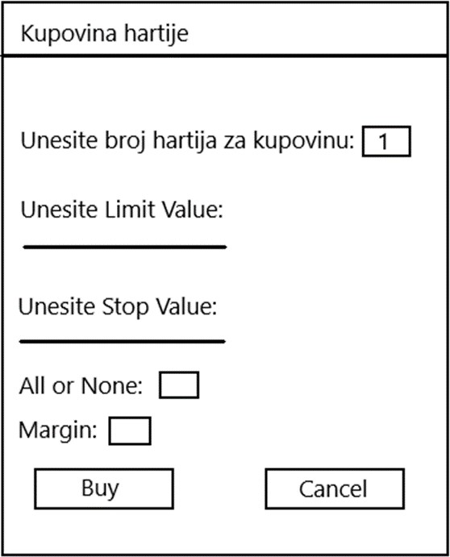

Ukoliko korisnik pored broja hartije unese i Limit Value, onda se podrazumeva da je tip ordera

##### Limit Order.

### Primer Limit Ordera

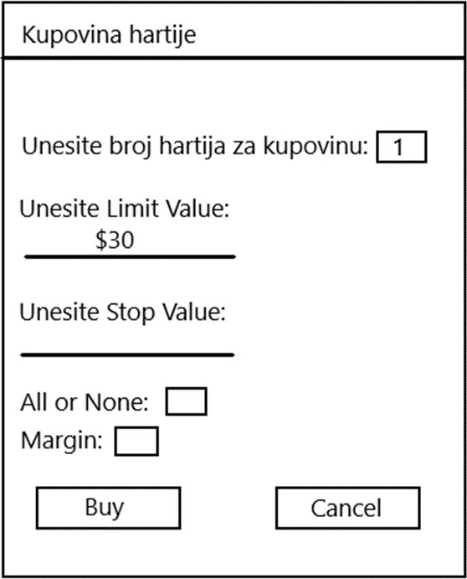

Ukoliko korisnik pored broja hartije unese i Stop Value, onda se podrazumeva da je tip ordera

##### Stop Order.

### Primer Stop Ordera

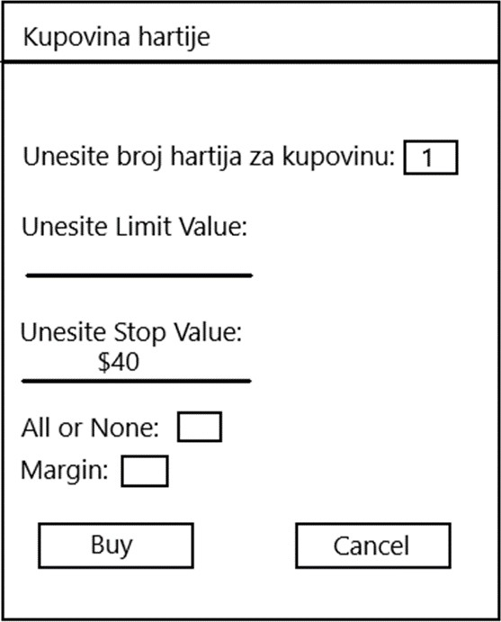

Ukoliko korisnik pored broja hartije unese Limit Value i Stop Value, onda se podrazumeva da je tip ordera **Stop-Limit Order**.

### Primer Stop-Limit Ordera

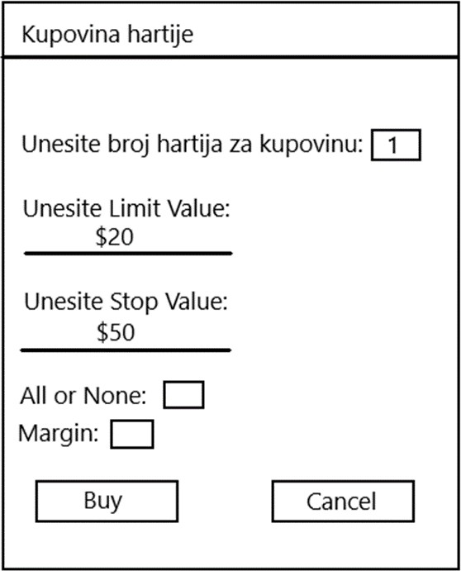

Uz sve ove primere korisnik ima i opciju da stiklira da li ce se order izvrsiti kao **All or None**, kao i da stiklira opciju **Margin**.

## Skica dijaloga za potvrdu postavljanja porudžbine

Kada korsinik pritisne dugme Buy/Sell treba mu prikazati dialog da potvrdi kupovinu/prodaju. Dialog treba da sadrzi informacije o tome koliko hartija kupuje/prodaje, tip ordera koji se izvrsava (Market Order, Limit Order, Stop Order…) i treba prikazati ukupnu cenu te kupovine/prodaje.

### Primer 1

Kupujemo jednu hartiju (u prethodnoj formi smo samo uneli informaciju o broju hartija). Približna cena se racuna kao Contract Size * Price/Quote * Quantity (odabrana količina hartije).

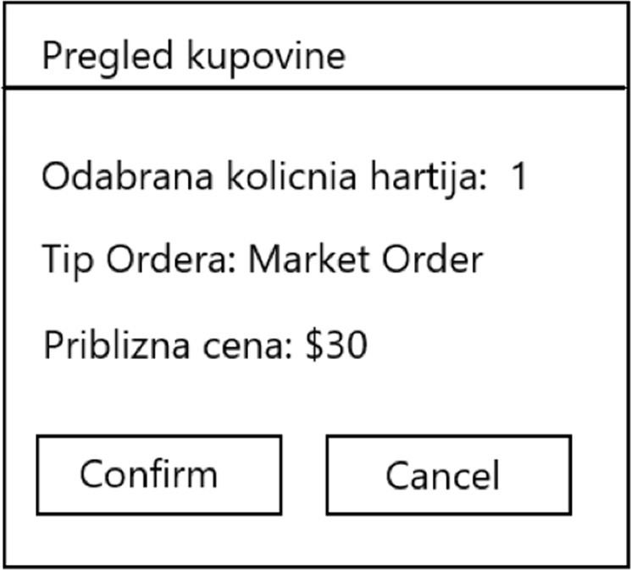

### Primer 2

Kupujemo jednu hartiju (u prethodnoj formi smo uneli inforamciju o brju hartija i Limit Value). Priblizna cena se racuna kao Contract Size * Limit Value * Quantity (odabrana količina hartije).

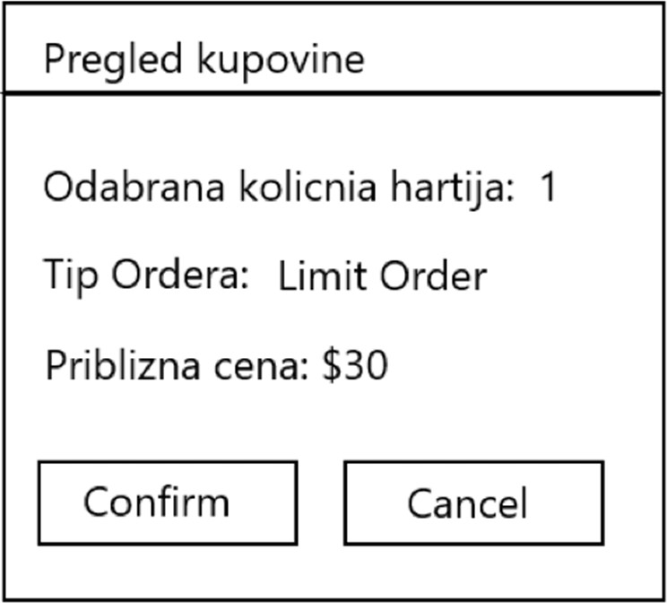

### Primer 3

Kupujemo jednu hartiju (u prethodnoj formi smo uneli inforamciju o brju hartija, Stop Value i cekirali smo Margin). Priblizna cena se racuna kao Contract Size * Stop Value * Quantity (odabrana količina hartije).

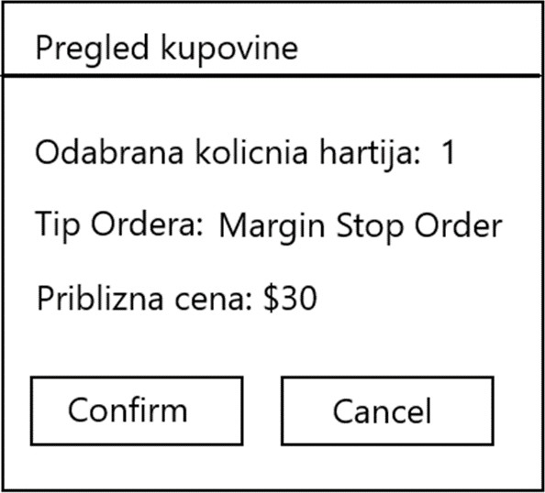

### Primer 4

Kupujemo jednu hartiju (u prethodnoj formi smo uneli informaciju o količini hartija, Limit Value, Stop Value I cekirali smo All or None). Priblizna cena se racuna kao Contract Size * Limit Value

* Quantity (odabrana količina hartije).

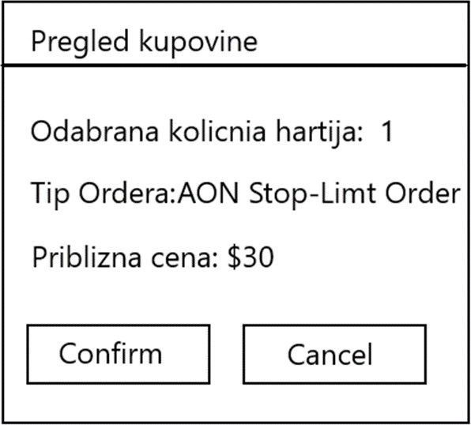

# Izmena postavljanja porudžbina

Ovaj deo opisuje koje izmene je potrebno izvršiti za postavljanje poruždbina kako bi se omogućila implementacija upravljanja sredstvima i kapitalom.

## Aktuari

Potrebno je da sistem podržava dva tipa aktuara:

* Supervizori – imaju sva ovlašćenja za trgovinu na berzi
* Agenti – imaju određena ograničenja u vidu koliko novca mogu da koriste (limiti) i neke transakcije moraju biti odobrene od strane supervizora

Jednostavnosti radi, tipove aktuara je moguće implementirati kao dva različita tipa Usera u sistemu. Administratori u sistemu imaju sve privilegije kao i supervizori.

Svaki supervizor može da nadgleda sve agente i odobrava sve ordere, tj. ne postoji veza Supervizor-Agent. Svi tipovi akutara imaju mogućnost da trguju svim hartijama od vrednosti.

Ukoliko se aktuari implementiraju kao useri, potrebno je proširiti entitet za usere da sadrži i sledeće informacije. Ove informacije treba da unese supervizor ili administrator prilikom kreiranja ili izmene usera.

|  |  |  |  |
| --- | --- | --- | --- |
| Podatak | Opis | Primer | Učestalost promena |
| Limit | Iznos, tj. količina novca koji agent može da potroši. Kada agent potroši više od toga, supervizor mora da odobri porudžbinu/order. **Za supervizore ne postoji limit.** | 100.000,00 RSD | Menja se od strane supervizora po potrebi |
| Limit iskorišćen | Iznos limita koji je već iskorišćen. | 10.000,00 RSD | Menja se pri svakoj transakciji koju korisnik napravi |
| Zahtevati odobravanje svake porudžbine | Boolean flag koji ako je uključen svaku porudžbinu mora da odobori supervizor. Inače, supervizor mora da odobri transkaciju samo ako agent pređe limit. **Za supervizore ovaj flag nema efekat.** | True/False | Menja se od strane supervizora po potrebi |

Atribut “Limit” predstavlja koliko novca može da agent da potroši. Ukoliko agent pokuša da potroši više od limita, narudžbina/order mora biti odobren od strane supervizora. Limit se ne primenjuje za supervizore.

Atribut “Limit iskorišćen” predstavlja koliko je agent sredstava iskoristio i ažurira se prilikom svake transakcije (biće objašnjeno u nastavku).

Oba atributa se vode po glavnoj valuti računa, tj. u dinarima (RSD). Po potrebi će se vršiti konverzija iz neke valute u RSD kako bi se izračunao limit.

Atribut “Zahtevati odobravanje svake porudžbine” određuje kada će se tražiti odobrenje porudžbine – da li samo ako se pređe limit ili supervizor mora da odobri svaku porudžbinu koji ovaj agent inicira. Isto kao i za limit, ovo se ne primenjuje za supervizore.

### Resetovanje limita

Limit se resetuje na kraju **svakog radnog dana** automatski (npr. u 23:59). Osim toga, supervizor ima opciju da resetuje limit za svakog agenta pojedinačno, bilo kada. Supervizor takođe ima opciju da promeni vrenost atributa “Limit” za svakog agenta pojedinačno.

Resetovanje limita podrazumeva poništavanje atributa “Limit iskorišćen”, tj. menjanje vrednosti atributa na 0.

Ručno resetovanje limita može da se realizuje kao dodatna opcija (tj. dugme) u listi korisnika. Izmena limita može da se realizuje kao izmena korisnika (ukoliko se podaci o limitu čuvaju u entitetu users).

## Izmena sistema za porudžbine

Potrebno je dopuniti [postavljanje pordužbina](https://docs.google.com/document/d/100LP1zptgUJjv_4h_qxB047TTio4wTGvamEtzWVp5nI/edit#heading%3Dh.70f0we8p5rr7) da podržava odobravanje pordužbina/ordera. U entitet za ordere je potrebno dodati sledeće elemente:

|  |  |  |  |
| --- | --- | --- | --- |
| Podatak | Opis | Primer | Učestalost promena |
| Porudžbina odobrena | Označava da li je porudžbina odobrena, ukoliko je odobrenje potrebno. | Može biti jedno od:   * Odobrena * Odbijena * Čeka na   odobrenje | Menja se od strane supervizora po principu opisanom ispod tabele. |
| Porudžbinu odobrio | Referenca na korisnika koji je odobrio ili odbio porudžbinu. |  | Menja se od strane sistema po principu opisanom ispod tabele. |
| Porudžbina završena | Označava da li je porudžbina završena u poptunosti. | True/False | Menja se od strane sistema po principu opisanom ispod tabele. |
| Poslednja modifikacija | Datum i vreme poslednje modifikacije porudžbine | 2022-04-28 16:00:00 | Menja se od strane sistema po principu opisanom ispod tabele. |

Atribut “Porudžbina odobrena” funkcioniše na sledeći način:

* Ukoliko porudžbinu **nije** potrebno odobriti, vrednost atributa se stavlja automatski na **Odobrena**
* Ukoliko je **potrebno** odobriti porudžbinu, vrednost atributa se stavlja na **Čeka na odobrenje**. Supervizor može **samo jednom** da promeni status porudžbine (preko odgovarajuće forme) u **Odobrena** ili **Odbijena**.

Atribut “Porudžbinu odoborio” je potrebno postaviti na usera (tj. supervizora) koji je odobrio ili odbio porudžbinu. Ovaj atribut se postavlja samo ako je porudžbinu potrebno odobriti, u suprotnom ostaviti prazno (npr. NULL).

Atribut “Porudžbina završena” je po iniciranju transakcije False, a stavlja se na True nakon što se porudžbina završi u potpunosti.

Atribut “Poslednja modifikacija” je datum i vreme (timestamp) kada se poslednji put promenila porudžbina, u smislu kada se taj red u tabeli promenio. Primer izmene može da bude odobravanje ili odbijanje porudžbine, završetak porudžbine i slično.

Treba izmeniti sistem za obradu porudžbina da krene da obrađuje porudžbinu (tj. da vrši kupovinu ili prodaju) samo nakon što porudžbina dođe u stanje **Odobrena**. Kriterijum po kome se zahteva da se poruždbina odobri je opisan u sekciji Odobravanje porudžbina.

Osim toga, treba izmeniti formu za pregled porudžbina na sledeći način:

* Treba omogućiti filtriranje po različitim stanjima po porudžbine, konkretno: Sve porudžbine, završene pordužbine, odobrene porudžbine, odbijene porudžbine, pordužbine koje čekaju odobrenje
* Za porudžbine koje čekaju da se odobri dodati dva dugmeta: Odobri i Odbij koji mogu da koriste samo supervizori
  + Ova dva dugmeta stavljaju atribut “Porudžbina odobrena” na odgovarajuću vrednost
* Za sve porudžbine dodati u prikaz/tabelu nove atribute

### Odobravanje porudžbina

Porudžbinu je potrebno odobriti ukoliko je incirana od strane usera koji je Agent, u sledećim slučajevima:

* User ima setovan flag “Zahtevati odobravanje svake transakcije” na True
* User je iskoristio svoj dodeljeni limit
* Order po svojoj ukupnoj trenutnoj ceni prelazi agentov dodeljeni limit Porudžbine odobrava user koji je Supervizor preko forme za pregled porudžbina

(opisano iznad).

Supervizor ima dve mogućnosti, a to su da odobri ili odbije porudžbinu. Ukoliko se porudžbina odobri, ona će u nekom trenutku krenuti sa izvršavanjem.

### Poništavanje porudžbina

Prilikom odobravanja porudžbine, potrebno je da sistem automatski proveri da li je ta porudžbina još uvek relevantna. To se odnosi na hartije od vrednosti koje imaju Settlement Date. Ukoliko je Settlement Date prošao, potrebno je izbaciti poruku o tome i odbiti porudžbinu. Ova provera može da se radi i periodično nezavisno od odobrenja porudžbine.

# Upravljanje sredstvima i kapitalom

Ovaj deo dopunjuje opis sistema poslovanja na berzi tako što definiše strukturu podataka koji su potrebni za modelovanje sredstava i kapitala, kao i na koji način treba da funkcionište upravljanje sredstvima i kapitalom. Podrazumeva se da su izmene navedene u prethodnom delu već implementirane.

## Tipovi kapitala

Kapital podeliti na dve vrste:

* Gotovina – regularan (keš) novac
* Hartije od vrednosti – svi tipovi hartija od vrednosti opisani u prethodnim specifikacijama

Za gotovinu je potrebno omogućiti da može da se vodi više valuta (npr. dinar, euro, dolar…). Gotovinu modelovati kao keš/tekući račun. Dovoljno je podržati da postoji samo jedan keš račun i jedan margins račun, a da se za svaku transakciju veže valuta koja se koristi koristi (drugim rečima ne treba zaseban račun za svaku valutu). Isto tako, ovo znači da svi agenti koriste isti (globalni) račun. Kasnije u dokumentu će biti opisan proces knjiženja na račun. Takođe, omogućiti da postoji dve tipa računa:

* Keš/tekući račun – koji podržava običnu uplatu i isplatu sredstava
* Margins račun – koji funkcioniše po principu kredita i depozita i koji će biti obrađen u narednom dokumentu

Za hartije od vrednosti je potrebno voditi svaki tip zasebno, tj. omogućiti da se zna koliko kapitala imamo u svakom tipu (koliko akcija, koliko opcija…).

## Kreiranje računa

Račun treba da sadrži broj računa (koji za ovu svrhu može automatski da se generiše) i tip računa (da li je keš ili margins račun). U kasnijim fazama projekta ovo može biti prošireno sa dodatim podacima (npr. podacima potrebnim za margins račun).

|  |  |  |  |
| --- | --- | --- | --- |
| Podatak | Opis | Primer | Učestalost promena |
| Broj računa | Automatski generisan broj računa | 123456497 ili UUID | Ne menja se |
| Tip računa | Da li je keš ili margins račun |  | Ne menja se |

Korisniku po default-u napraviti keš račun koji će da koristi za poslovanje. Račun može da ima određena sredstva na početku kako bi se olakšalo testiranje aplikacije.

Ukoliko se keš račun pravi po default-u, za sada nije potrebno postojanje forme gde korisnik može da napravi račun ili unese podatke o računu (pošto od podataka čuvamo jedino generisani broj i tip računa).

Za osnovnu valutu računa uzeti dinar (RSD). Nije potrebno omogućiti menjanje osnovne valute računa. Ova osnovna valuta se (za sada) koristi za preračune limita u različitim valutama.

## Evidentiranje sredstava i kapitala

Zbog performansi sistema, sredstva na računu i kapital čuvati u denormalizovan obliku, tj. napraviti zaseban entitet gde za svaki uređen par (račun, valuta) ili za svaku hartiju od vrednosti čuvamo koliko imamo **ukupno**, **rezervisano** i **raspoloživo**. Ovo znači da u entitetu imamo za svaki račun **tačno jedan** red za:

* svaku valutu na računu (uređen par (račun, valuta))
* svaku hartiju od vrednosti

|  |  |  |  |
| --- | --- | --- | --- |
| Podatak | Opis | Primer | Učestalost promena |
| Račun | Referenca na račun |  | Ne menja se |
| Valuta | Referenca na valutu | RSD, EUR, USD… | Ne menja se |
| Hartija od vrednosti | Referenca na hartiju od vrednosti | AAPL | Ne menja se |
| Ukupno | Ukupno sredstava u datoj valuti | 100.000,00 RSD | Menja se prilikom evidentiranja svake transakcije |
| Rezervisano | Količina rezervisanih sredstava u datoj valuti. | 40.000,00 RSD | Menja se prilikom evidentiranja svake transakcije |
| Raspoloživo | Raspoloživo sredstava  (Ukupno-Rezervisano  ) u datoj valuti. | 60.000,00 RSD  (100.000,00 -  40.000,00) | Menja se prilikom evidentiranja svake transakcije. Može se posmatrati i kako izvedeni podatak koji je moguće izračunati po potrebi. |

Podaci u ovom entiteu se ažuriraju **prilikom bilo koje promene sredstava**, tj. **prilikom evidentiranja svake transakcije**. Posebnu pažnju obratiti na konkuretnosti i paralelizam, tj. mogućnost evidentiranja dve transakcije u isto vreme (ovo se može rešeti zaključavanjem reda prilikom ažuriranja).

Atribut “Ukupno” sadrži ukupnu količinu novca na računu u datoj valuti ili količinu hartije od vrednosti u vlasništvu.

Atribut “Rezervisano” sadrži količinu novca ili hartije od vrednosti koja se rezerviše.

Mehanizam za rezervacije je opisan u Način funkcionisanja rezervacija.

Mehanika ažuriranja ova dva atributa opisana je u sekciji Ažuriranje stanja računa i

limita.

Atribut “Raspoloživo” predstavlja razliku Ukupno i Rezervisano sredstava. Ovaj atribut može da se čuva u tabeli, a može i da se izračuna putem query-a.

### Ažuriranje stanja računa i limita

##### Prilikom izvršenja/evidentiranja svake transakcije potrebno je:

* Ažurirati ukupno stanje na računu
* Ažurirati koliko je od limita agent iskoristio

Što se tiče ukupnog stanja na računu, prilikom svake transakcije se ažurira entitet opisan u sekciji Evidentiranje sredstava i kapitala i to na sledeći način:

* Atribut “**Ukupno**” se se povećava za vrednost atributa **Uplata** u transakciji, a smanjuje se za vrednost atributa **Isplata**.
* Atribut “Rezervisano” se povećava za vrednost atributa **Rezervisano** u transakciji, a smanjuje za vrednost atributa **RezervisanoKoristi**.

Što se tiče [atributa “Limit iskorišćen” u entitetu korisnika](https://docs.google.com/document/d/1qauuEnktZSddGd2K-mHXxoQuLcVtJHwotb9je7P45gs/edit#bookmark%3Dkix.c7hp18g64qp9), ovaj atribut se ažurira prilikom svake transakcije vezane za korisnika na sledeći način:

* Na atributa se dodaje vrednost atributa Rezervisano u transakciji
* Na atributa se dodaje vrednost Isplata-RezervisanoKoristi u transakciji

Drugim rečima, kada agent napravi order, prvo ćemu se vrednost rezervacije oduzeti od limita (tačnije dodati na koliko je limita već iskoristio). Kad se deo ordera izvrši, ukoliko je za taj deo ordera trebalo više sredstava nego što imamo rezervisano, od limita se oduzima (tj. dodaje se na limit iskorišćeno) koliko je još trebalo da se završi transakcija (razlika Isplata-RezervisanoKoristi). Ukoliko na kraju ordera ostane višak sredstava, to se oduzima od “limita iskorišćeno” (agentu se vraća limit za tu razliku). Ukoliko je trebalo tačno onoliko koliko ima rezervisano, ne rade se nikakve promene.

Pošto je glavna valuta računa RSD, potrebno je prilikom ažuriranja limita izvršiti konverziju u RSD ako se koristi neka druga valuta. Primera radi, ako kupujemo na američkim berzama, trgovaćemo u dolarima, pa je prilikom ažuriranja limita potrebno izvršiti konverziju USD u RSD, pa tek onda ažurirati iskorišćeni limit. Za kurs iz neke valute u RSD možete koristiti Forex API.

Konverzija se dešava svaki put kad se radi promena limita (tj. limita iskorišćeno). Na primer, ako kupujemo na NYSE berzi u dolarima, prvo ćemo da uradimo konverziju kada se sa limita skida vrednost rezervisanih sredstava. Kasnije kada se izvrši deo ordera, ukoliko smo iskoristili više ili manje sredstava nego što je rezervisano, opet radimo konverziju i menjamo “limit iskorišćeno” po potrebi. Videti Workflow sekciju za više detalja.

### Prikaz podataka o stanju na računu

Podatke o stanju na računu je potrebno pokazati korisniku na odgovarajućoj formi, tako

da:

* Supervizori i administratori mogu da vide celokupno stanje na računu, tj. sve atribute (Ukupno, Rezervisano, Raspoložvio)
* Agenti mogu da vide samo koliki limit imaju, koliko su iskoristili tog limita, koliko sredstava je rezervisano, i koliko je raspoloživo (u smislu koliko im je limita još ostalo da koriste).

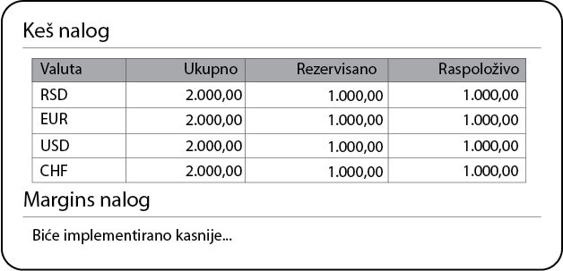Forma može da izgleda poput ove (za suprevizore):

Klikom na red u tabeli se otvara forma koja pokazuje sve transakcije za datu valutu.

Ukoliko je korisnik agent, pokazati mu samo njegove transakcije.

## Evidentiranje transakcija

Na računu može da se evidentira transakcija, tj. da li se novac uplaćuje, isplaćuje ili rezerviše. Svaka transakcija treba da ima sledeće podatke:

|  |  |  |  |
| --- | --- | --- | --- |
| Podatak | Opis | Primer | Učestalost promena |
| Račun | Na koji račun se knjiži transakcija | Keš/margins | Ne menja se |
| Datum i vreme transakcije | Trenutni datum i vreme | 2022-04-28 16:00:00 | Ne menja se |
| Order | Referenca na order za koji je transakcija vezana |  | Ne menja se |
| User | Referenca na korisnika koji je izvršio transakciju |  | Ne menja se |
| Opis transakcije | Tekstualni opis na šta se transakcija odnosi | Uplaćivanje sredstava na račun | Ne menja se |
| Valuta | Referenca na valutu koja se koristi za transakciju | RSD, USD, EUR… | Ne menja se |
| Uplata | Koliko novca se uplaćuje na račun | 1000,00 | Ne menja se |
| Isplata | Koliko novca se isplaćuje/troši sa | 1000,00 | Ne menja se |

|  |  |  |  |
| --- | --- | --- | --- |
|  | računa |  |  |
| Rezervisano | Koliko sredstava se rezerviše za potrebe kupovine hartija od vrednosti | 1000,00 | Ne menja se |
| Rezervisano Koristi | Koliko rezervisanih sredstava se koristi za transakciju | 1000,00 | Ne menja se |

Transakcija se pravi prilikom svake kupovine ili prodaje.

Ukoliko se radi prodaja, pravi se transakcija koja će da ima Uplata u vrednosti ukupnog iznosa prodaje.

Ukoliko se radi kupovina, pravi se transakcija koja će da ima Isplata u vrednosti ukupnog iznosa kupovine.

Transakcija se pravi tek kada se izvrši (neki deo) porudžbine/ordera. Na primer, kod hartija od vrednosti gde delimo order na manje delove koji se izvršavaju u budućnosti, transakcija se pravi tek kada se izvrši taj (manji) deo ordera. Pogledati sekciju Primeri za više detalja.

Transakcije posmatrati kao imutabilne, tj. jednom napravljena transakcija ne može da se promeni niti obriše. Ukoliko je potrebna promena ili brisanje, potrebno je napraviti dodatnu transakciju (npr. storno transakcija koja ima vrednosti u minusu).

Kao što je pomenuto u sekciji Evidetiranje sredstava na računu, prilikom svake transakcije je potrebno ažurirate sredstva za tu valutu.

Rezervisano i RezervisanoKoristi služe da se sredstva na računu rezervišu **kada se inicira neka kupovina (tj. kada se napravi order) sve dok se ta kupovina ne izvrši u potpunosti** (objašnjeno u nastavku).

### Način funkcionisanja rezervacija

Mehanizam za rezervacije služi da rezerviše sredstva (novac) ili kapital (hartije od vrednosti) koje se koriste za određenu narudžbinu/order. Ovo nam je garancija da ćemo imati bar približno onoliko sredstava koliko treba da se narudžbina izvrši u potpunosti. Takođe, ova apstrakcija nam omogućava da u svakom trenutku tačno znamo sa koliko sredstava i kapitala raspolažemo, tačnije da neko ne pomisli da imamo sredstva na raspolaganju, a koja će biti potrošena čim se započeta narudžbina/order izvrši/završi.

Rezervaciju sredstava ili kapitala je potrebno napraviti kada se neka narudžbina odvija kasnije u odnosu na kada se order postavi. Na primer, ovo je slučaj kod većine harija od vrednosti, gde delimo order na manje delove koji se izvršavaju u budućnosti. Ukoliko se

narudžbina izvršava odmah (u trenutku postavljanja narudžbine), dovoljno je samo napraviti odgovarajuću transakciju (opisano u drugom dokumentu).

Kada se vrši kupovina hartija od vrednosti, vrši se **rezervacija novca** i to po **principu estimacije**, tačnije napravićemo transakciju koja ima **Rezervisano** u vrednosti koliko bi nam trebalo da kupimo toliko hartija od vrednosti po trenutnoj ceni. Ovu rezervaciju je potrebno evidentirati na sledećim mestima:

* + U transakciji
  + U entitetu za evidentiranje sredstava i kapitala (tako što će se atribut Rezervisano za odgovrajući račun i valutu poveaćati za iznos rezervacije)
  + U entitetu za korisnike (tako što će se limit iskorišćen povećati za iznos rezervacije)

Kada se vrši prodaja hartija od vrednosti, vrši se rezervacija te konkretne hartije od vrednosti. Tu nemamo estimaciju, zato što tačno znamo koliko hoćemo da prodamo. Ovaj podatak se ne upisuje u narudžbinu, već se **direktno upisuje u entitet za evidentiranje sredstava i kapitala**.

Kada se deo ordera izvrši:

* + Ukoliko za taj order postoje rezervisana sredstva, iskoristiti rezervisana sredstva
  + Ukoliko za taj order ne postoje rezervisana sredstva (ili su ona potrošena), skinuti direktno sa računa
  + Ukoliko kada se u potpunosti završi order ostanu neiskorišćena rezervisana sredstva, potrebno je vratiti ta rezervisana sredstva

Drugi i treći slučaj može da se dogodi samo prilikom kupovine hartija od vrednosti zato što se rezervacija radi po principu estimacije, za razliku od prodaje gde tačno znamo koliko treba da rezervišemo.

Rezervacija novca se koristi tako što se pravi transakcija koja ima **Isplata** i

**RezervacijaKoristi** u vrednosti kolika je vrednost kupovine/dela ordera.

Rezervacije hartije od vrednosti se koristi tako što se ažurira odgovarajući podatak u entitetu za evidentiranje sredstava i kapitala (npr. umanjuju se **Rezervisano** i **Ukupno** za količinu hartija od vrednosti koja je prodaja – ovim se skida i sa rezervacije, ali i sa stanja, tj. iz posedovanja).

Ukoliko ostanu neiskorišćena rezervisana sredstva ili kapital, potrebno je sredstva/kapital vratiti. Kod rezervacije novca, u poslednjoj transakcija za taj order se stavlja **Rezervacija** u **negativnoj vrednosti** koliko je ostalo neiskorišćenih sredstava (videti primere, slučaj 3).

Ukoliko se transakcija otkaže, potrebno je vratiti rezervisana sredstva u vrednosti neizvršenih transakcija.

#### Primeri

U svim slučajevima kupujemo deset Eplovih akcija (AAPL). Order će se izvršiti iz dva dela (prvo će se kupiti 4 akcije, a onda 6). Primeri pokazuju koje sve transakcije evidentiramo prilikom izvršavanja ordera.

Slučaj 1: imamo rezervisanih sredstava tačno koliko nam treba da izvršimo order u potpunosti

|  |  |  |  |  |  |
| --- | --- | --- | --- | --- | --- |
| Opis | Uplata | Isplata | Rezervisano | RezervisanoKoristi | Napomena |
| Rezervacija sredstava za kupovinu 10xAAPL | 0.00 | 0.00 | 1600,00 | 0,00 | Trenutna cena AAPL akcija je 160,00$ |
| Kupovina 4xAAPL | 0.00 | 640,00 | 0,00 | 640,00 | Kupili smo 4xAAPL po 160,00$ |
| Kupovina 6xAAPL | 0,00 | 960,00 | 0,00 | 960,00 | Kupili smo 6xAAPL po 160,00$ |

Slučaj 2: imamo manje rezervisanih sredstava nego koliko nam treba da izvršimo order u potpunosti

|  |  |  |  |  |  |
| --- | --- | --- | --- | --- | --- |
| Opis | Uplata | Isplata | Rezervisano | RezervisanoKoristi | Napomena |
| Rezervacija sredstava za kupovinu 10xAAPL | 0.00 | 0.00 | 1600,00 | 0,00 | Trenutna cena AAPL akcija je 160,00$ |
| Kupovina 4xAAPL | 0.00 | 640,00 | 0,00 | 640,00 | Kupili smo 4xAAPL po 160,00$ |
| Kupovina 6xAAPL | 0,00 | 1020,00 | 0,00 | 960,00 | Kupili smo 6xAAPL po 170,00$.  Iskoristićemo sva rezervisana sredstva u iznosu od 960,00, ali Isplata je ceo iznos tog dela ordera |

Slučaj 3: imamo više rezervisanih sredstava nego koliko nam treba da izvršimo order u potpunosti (moramo da vratimo rezervisana sredstva)

|  |  |  |  |  |  |
| --- | --- | --- | --- | --- | --- |
| Opis | Uplata | Isplata | Rezervisano | RezervisanoKoristi | Napomena |
| Rezervacija sredstava za kupovinu 10xAAPL | 0.00 | 0.00 | 1600,00 | 0,00 | Trenutna cena AAPL akcija je 160,00$ |
| Kupovina 4xAAPL | 0.00 | 640,00 | 0,00 | 640,00 | Kupili smo 4xAAPL po 160,00$ |
| Kupovina 6xAAPL | 0,00 | 900,00 | -60,00 | 900,00 | Kupili smo 6xAAPL po 150,00$. U ovom slučaju nam ostaju višak rezervisana sredstva u iznosu od 60,00$, pa je ta sredstva potrebno vratiti tako što se  -60,00$ upisuje u Rezervisano |

### Uplata ili isplata sredstva na račun od strane korisnika

Korisnik treba da ima opciju da uplati sredstva na račun ili da ih povuče. Ovo se odvija tako što će se napraviti odgovarajuća transakcija koja ima Uplata ili Isplata u vrednosti šta je korisnik uneo, i to:

* + Uplata ukoliko korisnik uplaćuje sredstva na račun
  + Isplata ukoliko korisnik isplačuje/povlači sredstva sa računa

Ovde je bitno paziti da korisnik može da povuče samo raspoloživa sredstva, tj. ne može da povuče više sredstva nego što ima i ne može da povuče rezervisana sredstva. Raspoloživa sredsva će biti objašnjena u narednoj sekciji dokumenta.

Primera radi, u aplikaciji ovo može da se implementira kao jednostavna forma sa jednim poljem gde se unosi vrednost. Ukoliko je vrednost pozitivna, pravi se transakcija koja uplaćuje sredstva na račun, a ukoliko je negativna, pravi se transakcija koja isplaćuje sredstva sa računa.

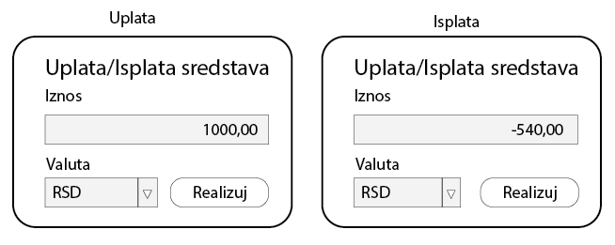

### Provera raspoloživih sredstava prilikom kupovine

Prilikom kupovine (npr. hartija od vrednosti) potrebno je proveriti da li ima dovoljno sredstava da se izvrši transakcija ili rezervišu sredstva.

Ukoliko se dogodi da nemamo dovoljno sredstva da izvršimo transakciju ili rezervišemo sredstva, izbaciti odgovarajuću grešku.

Ukoliko se dogodi da prilikom izvršavanja dela ordera nemamo dovoljno raspoloživih sredstava, potrebno je prekinuti ostatak order-a (ovo može da se desi ukoliko je potrebno više sredstava nego što je rezervisano, a da nemamo ta sredstva raspoloživo na računu).

Provera raspoloživih sredstava se vrši tako što se uzima vrednost atributa Raspoloživo iz entiteta opisanog u sekciji Evidentiranje sredstva i kapitala.

Napomena: ovde je bitno naglasiti da nije moguće implicitno konvertovati iz valute u valute, već se to mora uraditi ručno (npr. preko Forexa ili uplate). Slično, nije moguće koristiti kapital u hartijama od vrednosti, već korisnik mora ručno da proda te hartije od vrednosti.

### Pregled transakcija

Pregled transakcija pokazuje sve transakcije i njene elemente (opisane u sekciji Evidentiranje transakcije) za odabranu valutu. Transakcije su sortirane nerastuće po datumu, tj. na vrhu tabele je najnovija transakcija, a na dnu je najstarija. Ovo je read-only forma gde korisnik može samo da gleda transakcije, nikakve izmene nisu dozvoljene. Ovo forma se otvara kliknom na odgovarajući red u pregledu sredstava.

Na kraju tabele, kao poslednji red (na stranici), pokazati sumu kolona Uplata i Isplata.

Osim toga, omogućiti da se radi filtriranje po datumu, tj. da se odabere datum od i datum do za koji će se pokazati lista transakcija.

### Pseudokod

Sledeće dve funkcije pokazuje način na koji može da se kreira order i da se izvrši deo ordera. Naravno, ne morate da se pridžavate ovoga, već možete i na drugi način da rešite, ovo je dato kao primer.

// Kao što je opisano, prilikom kreiranja/iniciranja ordera, kreira se transakcija koja rezerviše sredstva po estimaciji

func kupovinaKreirajOrder(req OrderRequest) {

trenutnaCena = req.getHartijaOdVrednosti().getPrice() ukupno = trenutnaCena * req.Kolicina

Transaction t = new Transaction() t.Rezervisano = ukupno

save(t) // snimanje transakcije triggeruje promenu limita

// (iskorišćeno) po potrebi

}

// Prilikom izvršavanja dela ordera, pravi se transakcija na opisan način. Ovde se vodi računa da se rezervisana sredstva iskoriste, kao i da se neiskorišćena rezervisana sredstva vrate (ako je ovo poslednji deo ordera)

func kupovinaIzvrsiDeoOrdera(suborder Order) {

cena = suborder.getHartijaOdVrednost().getPrice() ukupno = cena * suborder.Kolicina

rezervisano = getRezervisanoForOrder(suborder.getOrder())

Transaction t = new Transaction() t.Isplata = ukupno

if (ukupno <= rezervisano) {

// imamo tačno ili više rezervisanih sredstava od ukupnog iznosa dela ordera

// pa koristimo ukupan iznos dela ordera t.RezervisanoKoristi = ukupno

} else {

// imamo manje rezervisanih sredstava od ukupnog iznosa dela ordera

// pa koristimo samo onoliko koliko imamo rezervisanih sredstava

t.RezervisanoKoristi = rezervisano

}

if (poslednjiDeoOredra() && rezervisano-ukupno > 0) { t.Rezervisano = -1 * (rezervisano-ukupno)

}

save(t) // snimanje transakcije triggeruje promenu limita

// (iskorišćeno) po potrebi

}

### Workflow

Sledeće tačke opisuju šta se dešava kada se postavi porudžbina/order:

* + Agent postavlja porudžbinu
  + Sistem računa estimaciju za vrednost kupovine
  + Zaključavamo odgovarajuće redove u tabelama
  + Proverava se da li imamo dovoljno sredstva i da li je limit zadovoljen
  + Ako nemamo sredstava ili limit nije zadovoljen, porudžbina se odmah odbija
  + Kreira se transakcija za rezervaciju sredstava
  + Ažuriraju se sredstva na računu i iskorišćen limit
  + Otključavaju se prethodno zaključani redovi

Imamo sledeće korake kada porudžbina krene sa izvršavanjem:

* + Sistem započinje izvršavanje porudžbine
  + Sistem čeka da se pojavi zadovoljavajuća cena (u slučaju Market order-a to je bilo šta, u slučaju Limit-a može da potraje jer čekamo da Ask ili Bid dođu do nekog nivoa)
  + Računa se tačna cena tog dela ordera
  + Zaključavamo odgovarajuće redove za limit i za sredstva na računu
  + Proveravamo da li imamo dovoljno sredstva i da li je limit zadovoljen
  + Ako limit nije zadovoljen, da uzmemo deo porudžbine koji bi mogao da se izvrši tako da limit ipak bude zadovoljen
  + Kreira se transakcija za kupovinu
  + Ažuriraju se sredstva na računu i iskorišćen limit
  + Otključavaju se prethodno zaključani redovi

# Izmena pregleda hartija od vrednosti

Ovaj deo opisuje koje izmene je potrebno izvršiti na pregledu hartija od vrednosti kako bi se omogućila ispravna integracija sa sredstvima i kapitalom.

Potrebno je napraviti formu gde korisnik može da vidi koliko kapitala ima ukupno u hartijama od vrednosti, kao i koliko kapitala ima po svakom tipu hartije od vrednosti.

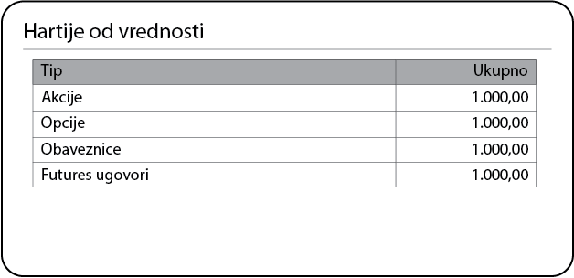Kapital se u ovom slučaju računa po trenutnoj ceni hartije od vrednosti, a ne po ceni po kojoj je ta hartija kupljena.

Klikom na red za taj tip hartije od vrednosti se otvara nova forma gde možemo videti svaku hartiju od vrednosti za taj tip sa sledećim informacijama:

|  |  |
| --- | --- |
| Podatak | Opis |
| Naziv | Kombinacija simbola i opisa hartije od vrednosti (zavisi od tipa) |
| Količina | Količina te hartije od vrednosti koje imamo u vlasništvu |
| Trenutna cena | Trenutna cena za jedinicu hartije od vrednosti (npr. cena jedna akcije) |
| Ukupnu (trenutno) | Trenutna cena za jedinicu hartije od vrednosti (npr. cena jedna akcije) |
| Plaćeno | Koliko smo ukupno platili tu količinu hartije od vrednosti koje posedujemo |
| Razlika | Razlika trenutne vrednosti i koliko smo platili |

Primer forme za pregled akcija (druge forme mogu imati različite kolone):

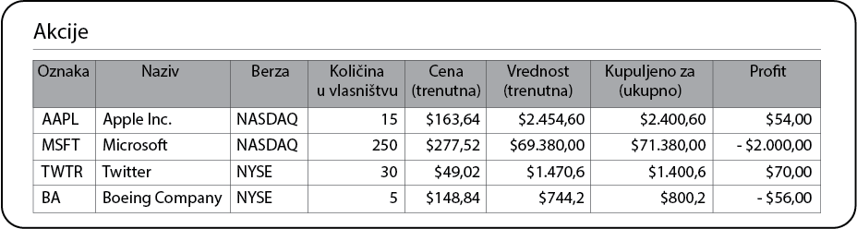

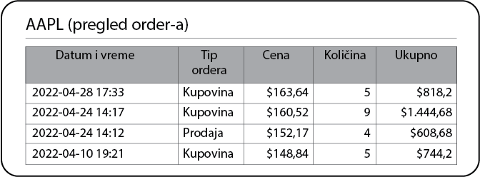Klikom na konkretnu hartiju od vrednosti se otvara nova forma gde možemo videti hronološki istoriju ordera za tu hartiju od vrednosti, tj. koliko smo do sada kupili ili prodali, po kojoj cena i kada.

## Pregled hartija od vrednosti kojima se bliži settlement date

Potrebno je omogućiti pregled hartija od vrednosti kojima se bliži settlement date.

Napraviti zasebnu formu gde će se pokazati lista sa sledećim podacima:

* Hartija od vrednosti i njen tipa
* Settlement date
* Najbitniji podaci (tipa cena i slično)

Lista treba da bude sortirana tako da na vrhu dođu hartije od vrednosti sa najbližim settlement date-om. Omogućiti korisniku da može da filtrira po settlement date-u tako što će npr. odabrati da vidi samo hartije od vrednosti kojima je settlement date u narednih mesec dana.

# Over-the-counter (OTC) trgovina

Over-the-counter (skraćeno OTC) predstavlja „trgovinu preko pulta”, tj. označava trgovinu koja se **ne odvija centralizovano** na nekoj od regulisanih berzi. Umesto toga, trgovina se odvija tako što se **strane međusobno dogovore (npr. potpišu ugovor).**

OTC može da se koristi za trgovinu sa svim hartijama od vrednosti koje smo do sada obradili.

OTC se dosta koristi za futures ugovore zato što se ove hartije od vrednosti često ne trguju na berzi, već se kompanije međusobno dogovaraju. OTC se takođe koristi za one hartije od vrednosti koje ne ispunjavaju uslove za trgovinu na berzi (npr. akcije vrednosti manje od 5$, ali to zavisi od berze).

## Zahtevi OTC sistema

Sistem za OTC transakcije treba da funkcioniše na način da korisnik sistema može da

unese:

* Da li kupuje ili prodaje hartiju od vrednosti
* Informacije o poslovnom partneru sa kojim se trguje
* Informacije o hartiji od vrednosti (sve što je predviđeno specifikacijom za tu hartiju od vrednosti)
* Dozvoliti da se neke informacije izostave ako ih nije moguće pribaviti
* Infromacije o ugovoru (npr. iznos i uslovi, rokovi plaćanja…)

Osim toga, potrebno je dozvoliti da ovaj sistem može da se koristi za unos hartija od vrednosti pribavljenih pre počekta upotrebe sistema, uključujući i one hartije koje su kupljene na berzama (kako bismo mogli da vodimo i trgujemo tim hartijama od vrednosti). Ovakve “transkacije” je potrebno posebno označiti i za njih nije potrebno uneti sve informacije (npr. podatke o poslovnom partneru).

## Evidentiranje kompanija

Potrebno je evidentirati kompanije sa kojima sarađujemo, npr. trgujemo preko OTC-a. Potrebno je sačuvati sledeće informacije o tim kompanijama:

|  |  |  |  |
| --- | --- | --- | --- |
| Podatak | Opis | Primer | Učestalost promena |
| Naziv kompanije | Kako se zove kompanija | Example Ltd. | Može da se promeni ukoliko kompanija promeni ime |

|  |  |  |  |
| --- | --- | --- | --- |
| Matični broj  kompanije | Broj pod kojim je kompanija zavedana u odgovrajućem registru, ako postoji | 123456789 | Ne menja se |
| Poreski broj kompanije | Broj pod kojim je kompanija zavedena za svrhu naplate poreza, ako postoji (npr. PIB) | 123456789 | Ne menja se |
| Šifra delatnosti | Šifra delatnosti kompanije, ako postoji | 1234 | Može da se promeni |
| Adresa | Adresa, mesto i država sedišta kompanije | Trg Republike V/5, Beograd, Srbija | Može da se promeni |

Dodatno, za svaku kompaniju je potrebno sačuvati i:

* + Podatke o kontakt osobama u kompaniji (može biti više kontakt osoba u jednoj kompaniji)

|  |  |  |  |
| --- | --- | --- | --- |
| Podatak | Opis | Primer | Učestalost promena |
| Kompanija | Referenca na kompaniju | Example Ltd. | Ne menja se |
| Ime i prezime | Ime i prezime kontakt osobe | Pera Perić | Može da se promeni |
| Broj telefona | Broj telefona kontakt osobe | +381691000000 | Može da se promeni |
| E-mail adresa | E-mail adresa kontakt osobe | [osoba@raf.rs](mailto:osoba@raf.rs) | Može da se promeni |
| Pozicija u kompaniji | Pozicija kontakt osobe u kompaniji | Direktor, šef prodaje… | Može da se promeni |
| Napomena | Slobodno polje za unos napomene o toj kontakt osobi |  | Može da se promeni |

* + Podatke o tekućim računima te kompanije (kompanija može imati više tekućih računa)

|  |  |  |  |
| --- | --- | --- | --- |
| Podatak | Opis | Primer | Učestalost promena |
| Kompanija | Referenca na kompaniju | Example Ltd. | Ne menja se |
| Broj računa | Broj računa | 160-0000000-00 | Ne menja se |
| Banka | Naziv banke | Intesa, Unicredit, Erste… | Može da se promeni (retko, npr. banka promeni ime) |
| Tip računa | Dinarski/devizni | Dinarski, EUR račun, USD račun… | Ne menja se |

### Interakcija korisnika sistema sa kompanijama

Zaposleni (uključujući i agente) imaju prikaz svih kompanija u vidu liste. U listi je potrebno prikazati najosnovnije podatke, a to su: naziv kompanije, adresa, država, matični i poreski broj.

Kompanije je moguće pretražiti po nazivu, matičnom ili poreskom broju.

Klikom na kompaniju u listi se otvara forma gde korisnik vidi sve podatke o toj kompaniji i ima opciju da izmeni podatke za koje je dozvoljena izmena (videti kolonu učestalost promena). Takođe, na istoj formi vidi i može da upravlja (dodaje, menja i briše) svim kontakt osobama i računima.

Novu kompaniju može da doda bilo koji zaposleni. Slično, bilo koji zaposleni može da izmeni podatke o kompaniji.

Prilikom kreiranja nove kompanije, prikazati prozor gde se unose glavni podaci o kompaniji. Nakon uspešnog kreiranja, kompanija se dodaje u listu, a onda korisnik u drugom koraku otvara tu kompaniju (kao što je opisano u prethodnom pasusu) i dodaje kontakt osobe i račune.

Kompaniju je moguće obrisati jedino ukoliko do tog trenutka nije bila ni jedna transakcija ili ugovor sa tom kompanijom. U bilo kom drugom slučaju nije moguće obrisati kompaniju. Kontakt osobe i račune je moguće obrisati bez ograničenja.

Matični i poreski broj kompanije nije moguće izmeniti.

## Evidentiranje ugovora

OTC transakcije se zasnivaju na ugovorima između kompanija, **tako da ćemo OTC transakcije da modelujemo kao ugovore između naše kompanije i neke druge. Finalizaciom ugovora će se kreirati odgovarajuće transakcije koje će zapravo obraditi taj ugovor.**

Ugovor sadrži sve informacije o samom ugovoru i listu transakcionih stavki, odnosno šta kupujemo/prodajemo.

|  |  |  |  |
| --- | --- | --- | --- |
| Podatak | Opis | Primer | Učestalost promena |
| Kompanija sa kojom je potpisan ugovor | Referenca na kompaniju | Example Ltd. | Ne menja se nakon potpisivanja |
| Status ugovora | Draft ili finalizovan |  | Po kreiranju je draft, menja se jednom prilikom finalizovanja |
| Datum i vreme kreiranja ugovora | Datum i vreme (timestamp) kada je ugovor kreiran | 2022-04-28 16:00:00 | Ne menja se |
| Datum i vreme poslednje izmene | Datum i vreme (timestamp) kada je ugovor poslednji put izmenjen | 2022-04-28 16:00:00 | Menja se prilikom svake izmene podataka o ugovoru ili transakcionih stavki |
| Delovodni broj ugovora | Pod kojim brojem je zaveden ugovor | 123/2022 | Ne menja se nakon finalizovanja |
| Opis/Napomena | Opis ili napomena o ugovoru (opciono) |  | Ne menja se nakon finalizovanja |
| Lista transakcionih stavki ugovora | Lista svih  transakcionih stavki gde možemo videti koliko je hartija od vrednosti kupljeno/prodato i po kojoj ceni |  | Ne menja se nakon finalizovanja |

Lista transakcionih stavki sadrži sledeće elemente:

|  |  |  |  |
| --- | --- | --- | --- |
| Podatak | Opis | Primer | Učestalost promena |
| Kupovina/prodaja? | Da li se hartija od vrednosti kupuje ili prodaje |  | Ne menja se nakon finalizovanja |
| Hartija od vrednosti | Referenca na hartiju od vrednosti | AAPL | Ne menja se nakon finalizovanja |
| Račun | Na koji račun se knjiži ova stavka | Keš ili margins | Ne menja se nakon finalizovanja |

|  |  |  |  |
| --- | --- | --- | --- |
| Valuta | Valuta koja se koristi za ovu transakcionu stavku | EUR, USD, RSD… | Ne menja se nakon finalizovanja |
| Količina hartije od vrednosti | Količina koliko se hartija od vrednosti kupuje ili prodaje | 100 | Ne menja se nakon finalizovanja |
| Cena po pojedinačnoj hartiji od vrednosti | Cena za jedan komad hartije od vrednosti | 15 EUR | Ne menja se nakon finalizovanja |

Takođe, treba omogućiti da se ugovoru priloži i sam dokument, koji je u PDF ili Word (docx) formatu, koji će se sačuvati u sistemu.

Idealno bi bilo da se za skladištenje koristi NoSQL baza podataka (npr MongoDB), jer najbolje radi sa slikama i sličnim tipovima dokumenata. Druga opcija jeste obična relaciona baza. Izbegavati korišćenje fajl sistema zbog loših sklabilnih osobina.

### Integracija ugovora sa sredstvima i kapitalom

Svaki ugovor može da ima dva stanja:

* + Draft – ugovor se još kreira, pregovaranje o uslovima je u toku i sl.
  + Finalizovan – ugovor je potpisan sa obe strane i smatra se finalnim. Izmene ugovora, kao i transakcionih stavki, **više nije moguće**

Potrebno je ispravno integrisati ugovore sa sredstvima i kapitalom, tj. prilikom evidentiranja svake transakcione stavke potrebno je ažurirati sredstva i kapital.

Kada se dodaje nova transakciona stvaka (ugovor je u stanju Draft, inače nije moguće dodati stavku), element stavke se dodaje na rezervisana sredstva, i to na sledeći način:

* + Ukoliko se prodaje hartija od vrednosti, ta hartija od vrednosti se rezerviše u sistemu (na isti način kao što je opisanu o dokumentu za rezervacije hartija od vrednosti)
  + Ukoliko se kupuje hartija od vrednosti, potrebno je rezervisati novac za kupovinu u valuti koja je naznačena u toj transakcionij stavci, na računu koji je takođe naznačen (keš ili margins)

Bitno je obratiti pažnju da stavka može biti promenjena ili obrisana dok je ugovor u Draft stanju, pri čemu je takođe potrebno ispravno ažurirati rezervisana sredstva i kapital.

Napomena: različite transakcione stavke u okviru istog ugovora mogu da koriste različite valute i račune.

Prilikom finalizovanja ugovora, potrebno je obrisati rezervaciju, a sredstva ili kapital skinuti sa stanja, kao što je opisano u odgovarajućem dokumentu za upravljanje sredstvima i kapitalom (tj. kreira se odgovarajuća transakcija u sistemu).

### Interakcija korisnika sistema sa ugovorima

Supervizori imaju opciju da pregledaju sve ugovore u vidu liste slične kao i za kompanije. Lista sadrži najosnovnije podatke, poput naziva kompanije, delevodnog broja i datuma. Agenti imaju istu takvu listu, ali mogu da vide samo ugovore koji su oni sklopili.

Ugovori mogu da se pretražuju po kompaniji ili broju ugovora.

Klikom na stavku liste otvaraju se svi detalji o ugovoru uključujuči i transakcione stavke.

Na ovoj formi je moguće preuzeti fajl sa ugovorom.

Agenti i supervizori imaju opciju da dodaju novi ugovor. Novi ugovor može da se doda iz dva koraka, slično kao za kompanije, tačnije prvo se napravi ugovor, a onda korisnik može da otvori ugovor klikom na red u listi i doda transakcione stavke.

Kada se novi ugovor doda, on je po defaultu u Draft stanju.

Ukoliko je ugovor u Draft stanju, korisnik može da menja podatke tog ugovora. Agent može da menja samo podatke ugovora kojih je on kreirao, dok supervizor može da menja podatke svih ugovora. Transakcione stavke je moguće dodati, izmeniti ili obrisati po potrebi. Nakon što se ugovor finalizuje, izmene više nišu moguće.

### Finalizacija ugovora

Ugovor je potrebno finalizovati onda kada sve ugovorne strane potpišu ugovor. Prilikom finalizovanja ugovora dolazi do ažuriranja sredstava i kapitala sa odgovarajućih računa kao što je opisano ranije.

Ugovor jedino može biti finalizovan od strane supervizora. Na formi sa detaljima ugovora (koja se otvara kad se klikne na ugovor u listi), prikazati dugme za finalizaciju ugovora. Kada se klikne na dugme, pitati korisnika da prikači PDF ili DOCX fajl sa ugovorom, a nakon toga uraditi finalizaciju (ažurirati sredstva i kapital i promeniti Stanje Ugovora u Finalizovan).

## Skica frontend-a

Pre nego što korisnik dođe do samog kreiranja transakcije podrazumeva se da je prijavljen.

Primer forme za unos transakcione stavke ugovora:

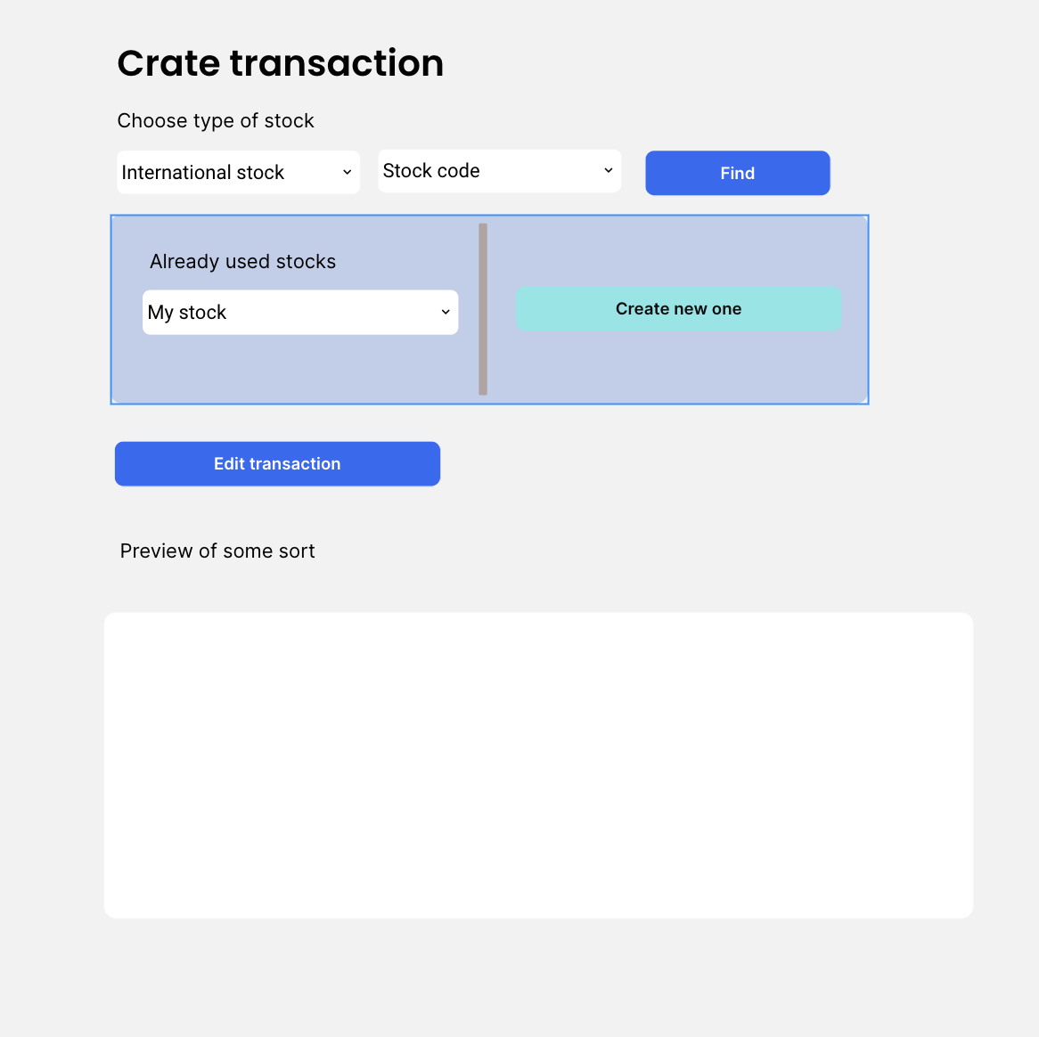

Korisnik ima mogućnost da na osnovu tipa hartije od vrednosti i oznake, uradi pretragu.

Korisnik će imati više opcija za izbor hartije od vrednosti kojom trguje:

* + Da izabere neku od već korišćenih (npr. već je trgovao sa njom na nekoj berzi)
  + Da povuče sa API-ja (npr. ako se trguje na nekoj poznatoj berzi, poput NYSE ili NASDAQ)
  + Da kreira potpuno novu (slika ispod)

Za svaku hartiju od vrednosti koje korisnik kreira, treba da postoji opcija da izmeni i vidi tu hartiju od vrednosti. Ukoliko korisnik izabere da kreira novu transakciju dobiće formu (pogledati sliku ispod) gde će uneti neophodne parametre i kreirati novu. Nova hartija od vrednosti čuvaće se u bazi sa svim ostalim, s naznakom da je rucno kreirana.

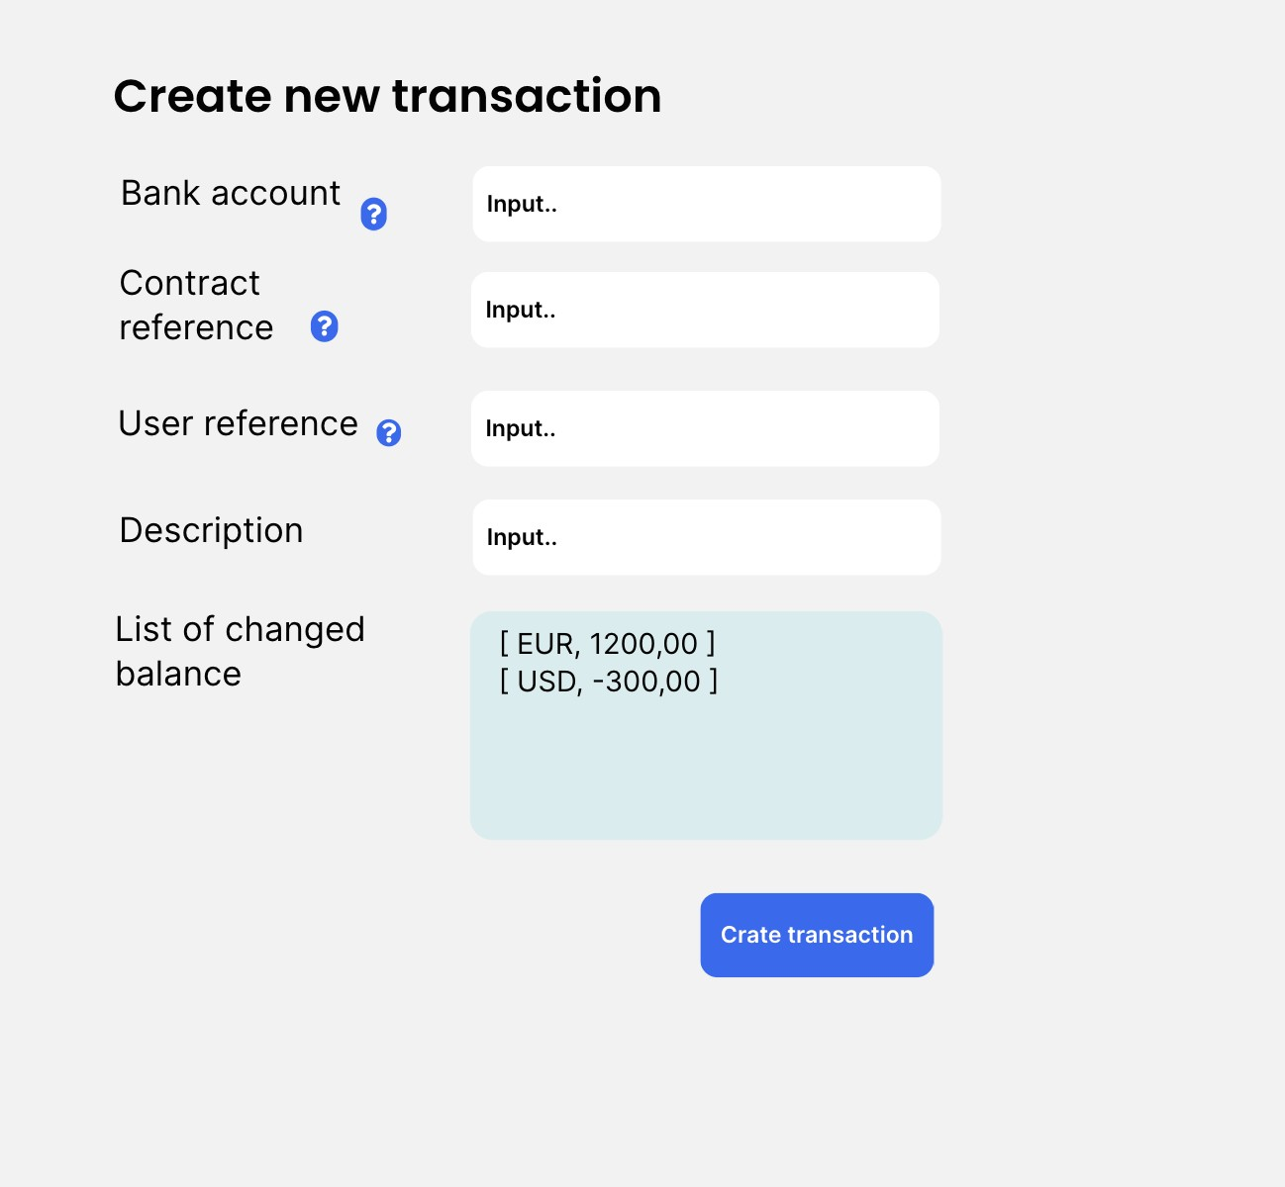

## Unos hartija od vrednosti nabavljenih pre početka upotrebe sistema

Jednostavnosti radi, dozvoliti da se sistem za OTC transakcije koristi i za unos hartija od vrednosti nabavljenih pre početka upotrebe našeg sistema.

To može da se realizuje tako što će se u entitet Ugovor dodati jedno boolean polje koje naznačuje da li je ugovor obična OTC transakcija ili se ručno unose hartije od vrednosti u vlasništvu.

Ukoliko se odabere opcija za ručni unos:

* + Nije potrebno odabrati kompaniju ili staviti da kompanija bude naša kompanija
  + Dozvoliti korisniku da za transakcione stavke unese iznos, ali zapravo taj iznos neće biti skinut sa računa korisnika kada se ugovor finalizuje
  + U ovom slučaju ne zahtevati od korisnika da okači ugovor

# Maržni račun

Za implementaciju sledecih stavki potrebno je razumeti tri osnovna termina na kom se bazira ceo sistem. To su:

* Initial Margin
* Loan Value
* Maintenance Margin

Initial Margin - Kolicina novca koju je potrebno staviti na Margin Account kako bi mogla da se zapocne trgovina nekom od hartija. Kolicina novca koji je potreban zavisi od ukupne vrednosti hartije koja se kupuje.

Loan Value - Kolicina novca koju klijent pozajmljuje (kao kredit) od Broker-a kako bi izvrsio kupovinu neke od hartija za koju drugacije ne bi imao dovoljno novca.

Maintenance Margin - Ovo je kolicina novca koja uvek mora da se nadje na marznom racunu kako bi klijent zadrzao pozicije kupljenih hartija otvorenim. U koliko ona nije zadovoljan, Broke ima pravo da zatvori poziciju (proda hartiju)

Primer:

Kompanija ABC prodaje svoje deonice za $200 po komadu. Ako je Margin Rate 60%, to znaci sledece:

Initial Margin = $120 po akciji (60% od $200) Loan Value = $80 po akciji ($200 - $120)

Kapital koji je potreban, odnosno kolicina novca koja treba da se nadje na Margin nalogu (Initial Margin) za 100 akcija iznosi: $12,000 ($120 * 100akcija)

Kapital koji je pozajmljen (Loan Value) iznosi: $8,000 ($80 * 100akcija)

TOTAL (Initial Margin + Loan Value) = $20,000 ($200 * 100akcija)

## Model maržnog računa

Radi pojednostavljenja celog sistema, potrebno je tip racuna “Margin” izdvojiti od tipa racuna “Cash”.

Potrebno je napraviti drugu tabelu koja ce da podrzava sve potrebne podatke koje treba da ima jedan Margins Account.

Treba da postoji jedan racun za svaku grupu hartija od vrednosti u odabranoj valuti (znaci postojace 4 Margin Account-a).

Podaci koji su potrebni su sledeci:

|  |  |  |  |
| --- | --- | --- | --- |
| Podatak | Opis | Primer | Učestalost promena |
| Račun | Referenca na račun |  | Ne menja se |
| Valuta | Referenca na valutu | RSD/EUR/USD  (opredeliti se za jednu valutu -  konverzije ce  svakako biti potrebne) | Ne menja se |
| Grupa Hartija od vrednosti | Referenca na grupu | Moguce vrednosti (4): Stock  Forex Future Options | Ne menja se |
| Ulozena sredstva/Trenutno Stanje | Initial Margin plus sve kasnije doplate kako bi se ispunila i odrzala Maintenance Margin tj. Zbirno stanje trenutnih cena kupljenih hartija na berzi | 10.000,00 RSD | Menja se prilikom evidentiranja svake transakcije i prilikom provere Maintenance Margin-e. |
| Loan Value | Pozajmljena sredstva (kredit). | 24.000,00 RSD | Menja se prilikom evidentiranja svake transakcije |
| Maintenance Margin | Minimalna dozvoljena vrednost koja mora da se nadje na racunu u trenutku preseka. U tom trenutku je potrebno da | $7.000,00 RSD | Menja se prilikom preseka. Preseci ce biti sredinom dana i na kraju trading dana. |

|  |  |  |  |
| --- | --- | --- | --- |
|  | Ulozena sredstva > Maintenance Margin inace se ispaljuje Margin Call |  |  |
| Margin Call? | U slucaju da nije ispunjena Maintenance Margina u trenutku preseka, ova kolona se stavlja na True, u suprotnom je False(po  default-u). | True/False | Menja se prilikom preseka. Preseci ce biti sredinom dana i na kraju trading dana. |

Podaci u ovom entiteu se ažuriraju **prilikom bilo koje promene sredstava**, tj. **prilikom evidentiranja svake transakcije**. Posebnu pažnju obratiti na konkuretnosti i paralelizam, tj. mogućnost evidentiranja dve transakcije u isto vreme (ovo se može rešeti zaključavanjem reda prilikom ažuriranja).

## Ažuriranje stanja marznog računa

##### Prilikom izvršenja/evidentiranja svake transakcije potrebno je azurirati kolone u tabeli za odredjeni Margin Account:

* Ulozena sredstva/Trenutno Stanje = Ulozena sredstva/Trenutno Stanje + *Ulog* (za tu transakciju)
* Loan Value = Loan Value + Pozajmljeni novac/Loan Value (za tu transakciju)
* Maintenance Margin = Maintenance Margin + Margina odrzavanja

## Evidentiranje maržnih transakcija

Na računu može da se evidentira transakcija, tj. da li se novac uplaćuje ili isplaćuje.

Potrebno je napraviti odbojenu tabelu za Marzne transakcije. Svaka marzna transakcija treba da ima sledeće podatke:

|  |  |  |  |
| --- | --- | --- | --- |
| Podatak | Opis | Primer | Učestalost promena |
| Račun | Na koji račun se knjiži transakcija | Margins | Ne menja se |
| Datum i vreme transakcije | Trenutni datum i vreme | 2022-04-28 16:00:00 | Ne menja se |
| Order | Referenca na order za koji je transakcija |  | Ne menja se |

|  |  |  |  |
| --- | --- | --- | --- |
|  | vezana |  |  |
| User | Referenca na korisnika koji je izvršio transakciju |  | Ne menja se |
| Opis transakcije | Tekstualni opis na šta se transakcija odnosi | Uplaćivanje sredstava na račun - Initial Margin  Uplaćivanje sredstava na račun - Margin Call  Isplata kamate | Ne menja se |
| Valuta | Referenca na valutu koja se koristi za transakciju | RSD/EUR/USD  (opredeliti se za jednu  valutu - konverzije ce svakako biti  potrebne) | Ne menja se |
| Tip transakcije | Da se ovom transakcijom ulaze ili isplacuje novac (Uplata - ulog/ Isplata) | Uplata/Isplata | Ne menja se |
| Ulog | Koliko iznosi Initial Margin za datu transakciju / novac koji se uplacuje na racun za izmirenje Margin Call-a | 1000,00 | Ne menja se |
| Pozajmljeni novac/Loan Value | Koliko novca se pozajmljuje za datu transakciju kako bi se kolicina hartije kupila u celosti | 3000,00 | Ne menja se |
| Margina odrzavanja | Kolicina novca koja je potrebna da postoji na racunu kako bi se odrzao ugovor | Zavisi od hartije | Ne menja se |
| Iznos kamate | Loan Value*0.05  Izracunati iznos odmah po izvrsenju | 150 | Ne menja se |

|  |  |  |  |
| --- | --- | --- | --- |
|  | transakcije |  |  |

Transakcija se pravi prilikom svake kupovine ili isplate kamate:

1. Ukoliko se radi kupovina, pravi se transakcija koja će da ima ***Tip transakcije*** - Uplata - u vrednosti ***Ulog****-a (To moze biti ili vrednost Initial Margin ili vrednost za izmirenje Margin Call-a)*, *Pozajmljeni novac* u vrednosti Loan Value koji je potreban da se kupi hartija od vrednosti i *Iznos kamate* koji se odma racuna za dati Loan Value. Vise u nastavku.
2. Ukoliko se radi prodaja, uz prodaju se radi i isplata kamate. Pravi se transakcija koja će da ima ***Tip transakcije*** - Isplata, a ***Ulog*** = -(*Iznos kamate).*

Transakcija se pravi tek kada se izvrši (neki deo) porudžbine/ordera. Na primer, kod hartija od vrednosti gde delimo order na manje delove koji se izvršavaju u budućnosti, transakcija se pravi tek kada se izvrši taj (manji) deo ordera.

Transakcije posmatrati kao imutabilne, tj. jednom napravljena transakcija ne može da se promeni niti obriše.

## Modifikacija ekrana za kupovinu hartija od vrednosti

Na ekranu/prozoru za kupovinu hartija, klikom na “Buy/Purchase” dugme potrebno je da se otvori novi prozor/opcija koja ce da upita klijenta da li on zeli da tu hartiju od vrednosti kupi preko “Cash” ili “Margin” racuna.

*Ako vrednost izabrane hartije od vrednosti iznosi manje od $5, ne treba ni prikazivati dugme za izbor Marznog racuna, samo Cash.*

Objedinjene sredstava na ova dva naloga nije dozvoljeno jer je njihova logistika razlita. Obrazlozenje:

* “Cash” racun podrazumeva da na racunu postoji veca suma novca kojom se kupuju hartije od vrednosti u celosti.
* “Margin” racun podrazumeva da nema dovoljno sredstava da bi se izvrsila transakcija u potpunosti i na njega se ulaze novac kada god je to potrebno - prilikom kupovine za Initial Margin ili za izmirenje Margin Call-a.

Ako se selektuje opcija “Cash”, uputiti se na [Kes racun](https://docs.google.com/document/d/1JSg3gRm-h-1vgdvK2gQE0zggobFV_hElW173kjm-4Pk/edit#heading%3Dh.kjcwioa4x3xo).

Ako se selektuje opcija “Margin” potrebno je uraditi dodatne korake: Frontend:

1. Na novom prozoru potrebno je prikazati informacije o:

-Ukupnoj vrednost hartije koja se kupuje

-Initial Margin

-Maintenance Margin

-Loan Value (Ukupna vrednost hartije - Initial Margin)

* sve ove informacije bi trebalo vec da postoje i da su sacuvane u bazi prilikom ucitavanja hartija preko API-ja

1. Na tom ekranu potrebno je da postoji i dugme za ponistavanje i povratak na prethodni ekran/prozor
2. Potrebno je da postoji dugme za Potvrdjivanje kupovine i obavestenje o uspesnoj kupovini

Backend:

1. Ukoliko je kupovina potvrdjena potrebno je obavestiti kupca o uspesnoj kupovini
2. Potrebno je ovu transakciju evidentirati i dodati u tabelu za marzne transakcije:

>Polje ***Ulog*** se popunjava vrednoscu iz Initial Margin za tu transakciju

>Polje ***Pozajmljeni novac*** se izracunava kao -> Ukupan iznos hartije od vrednosti koja se kupuje - Ulog (Initial Margin sa FrontEnda)

>Polje ***Iznos kamata*** se racuna kao *Pozajmljeni novac*\*0.05

##### *Futures transakcije nemaju kamatu i za njih je uvek iznos 0.

## Sistem za proveru maintenance margin-e i margin call-a

Backend:

Potrebno je napraviti sistem koji proverava da li se na Marznom racunu nalazi dovoljno sredstava za zadovoljenje Maintenance Margin-e, i ako to nije slucaj potrebno je korisniku poslati Margin Call.

Ovu proveru je potrebno odraditi dva puta u toku dana. Jednom na sredini trgovackog dana i jednom na kraju dana kad se zatvori berza.

Posto se cena hartija od vrednosti stalno menja potrebno je pre same provere azurirati stanje na Marznom racunu za Ulozena sredstva/Trenutno Stanje. Potrebno je proci **kroz sve aktivne ugovore** (mozda ce morati da postoji pomocna tabela koja ce ovo da prati) i adekvatno azurirati ovu kolonu sa zbirom njihovih **trenutnih vrednosti na berzi.** (Ne trenutne ukupne vrednosti hartije, nego trenutne vrednosti njene Initial Margine.

Nakon toga je potrebno izvrsiti proveru:

1. Proveriti da li ***Ulozena sredstva > Maintenance Margin.***
2. Ako to nije slucaj klijentu je potrebno poslati Margin Call -> Poslati mu mail za izmirenje Margin Call-a i postaviti vrednost polja ***Margin Call?*** na True

Sve navedeno odraditi za svaki od Marznih racuna (za svaku grupu hartija od vrednosti).

## Izmirenje margin call-a

Korisnik izmirenje Margin Call-a moze da ostvari na dva nacina:

1. Uplata sredstva na račun od strane korisnika za zadovoljenje izmirenje Margin Call-a
2. Likvidiranje neke od pozicija (zatvaranjem tj. Prodajom neke od hartija koje poseduje)

### Uplata sredstva na račun od strane korisnika za izmirenje Margin Call-a

Kada korisnik primi Margin Call potrebno mu je dati mogucnost da uplati sredstva na sve njegove racune gde je ***Margin Call? = True.***

Frontend:

Implementirali formu koja sadrzi sledece:

* Polje za unos Iznosa uplate
* Polje za Racun na koji se uplacuje (ponuditi mu dropdown samo sa racunima na kojima je ***Margin Call? = True)***
* Natpis/obavestenje koliko novca minimalno mora da uplati kako bi izmirio Margin Call (kolicina tog novca je razlika izmedju Maintenance Margin i Ulozena sredstva (***Maintenance Margin*** - ***Ulozena sredstva***))
* Dugme za potvrdu uplate (potrebno proveriti da li je Iznos uplate < (Maintenance Margin

- Ulozena Sredstva)

* Obavestenje o uspesnom izmirenju Margin Call-a
* Ispisati korisniku gresku ako ne unese dovoljan iznos novca

Backend:

* Nakon klika na dugme za potvrdu uplate potrebno proveriti da li je Iznos uplate < (Maintenance Margin - Ulozena Sredstva)
* Ako jeste, napraviti odgovarajuću transakciju koja ima Tip transakcije - “Uplata”, sa opisom transakcije - “Uplaćivanje sredstava na račun - Margin Call” u vrednosti koju korisnik unese.
* postaviti vrednost polja ***Margin Call?*** Na False

Likvidacija pozicija za hartije koje korisnik poseduje radi izmirenje Margin Call-a

Korisniku dati opciju da proda neku hartiju od vrednosti (PO ZELJI) koju poseduje kako bi izmirio Margin Call. Ovo podrazumeva da postoji prikaz svih trenutno otvorenih pozicija (hartija koje korisnik trenutno poseduje)

Backend:

* Nakon klika na dugme za potvrdu prodaje hartije od vrednosti potrebno proveriti da li je Iznos uplate < (Maintenance Margin - Ulozena Sredstva). Ako jeste postaviti vrednost polja ***Margin Call?*** Na False, u suprotnom korisnik mora ili da uplati novac ili da proda jos hartija sve dok ne zadovolji taj iznos
* Prilikom prodaje hartija potrebno je napraviti odgovarajuću transakciju koja ima Tip transakcije - “Isplata”, sa opisom transakcije - “Isplata kamate , gde ***Ulog*** = -(***Iznos kamate)*** za hartiju koja je prodata. Potrebno je da bude u minusu.
* Takodje je potrebno azurirati i Maintenance Margin, kao i ukloniti ovaj ugovor iz liste aktivnih.

Maintenance Margin = Maintenance Margin - Margina odrzavanja (hartije koja se prodaje)

Šta se desi ako korisnik ne izmiri svoj Margin Call na vreme?

Ako korisnik ne izmiri svoj Margin Call do ponoci, potrebno je nasilno prodati neku od njegovih hartija od vrednosti koje poseduje dok se Margin Call ne izmiri.

Ovaj proces bi trebao da radi Agent (ali mozete da stavite i da bude automatski). Potrebno je ponoviti korake iz prethodnog poglavlja.

## Prikaz podataka o stanju na marznom računu

Podatke o stanju na računu je potrebno pokazati korisniku na odgovarajućoj formi, tako da:

* + Supervizori i administratori mogu da vide celokupno stanje na računu, tj. sve atribute
  + Agenti kod ovog racuna imaju istu ulogu kao supervizori i administratori. To znaci da i oni mogu da vide celokupno stanje na racunu.

>>Razlog ovome je sto sistem treba da funkcionise na globalnom nivou.

Obrazlozenje: Ako Prvi agent kupi 2 jedne akcije sa nekog racuna, Drugi kupi 4 druge akcije sa istog racuna, Treci kupi 3 neke trece akcije. Kasnije u slucaju da Margin Call ne bude izmiren, cija pozicija ce se likvidirati i ko ce je likvidirati?

Iz tog razloga agenti moraju da imaju uvid u sve i bilo koji agent koji prvi uvidi da nije izmiren Margin Call moze da zatvori bilo koju poziciju. Ovo moze da se izbegne ako se stavi da ce se random pozicije zatvarati dok se ne izmiri Margin Call (tj. Dok se na racunu ne nadje vise novca od Maintenance Margin-e)<<

Forma može da izgleda poput ove:



Klikom na red u tabeli se otvara forma koja pokazuje sve transakcije za datu valutu.

## Pregled transakcija

Pregled transakcija pokazuje sve transakcije i njene elemente (opisane u sekciji Evidentiranje marznih transakcije) za odabranu valutu. Transakcije su sortirane nerastuće po datumu, tj. na vrhu tabele je najnovija transakcija, a na dnu je najstarija. Ovo je read-only forma gde korisnik može samo da gleda transakcije, nikakve izmene nisu dozvoljene.

Osim toga, omogućiti da se radi filtriranje po datumu, tj. da se odabere datum od i datum do za koji će se pokazati lista transakcija.

Primer: slika predstavlja tabelarni prikaz kako promena cene akcije utice na ostale parametre

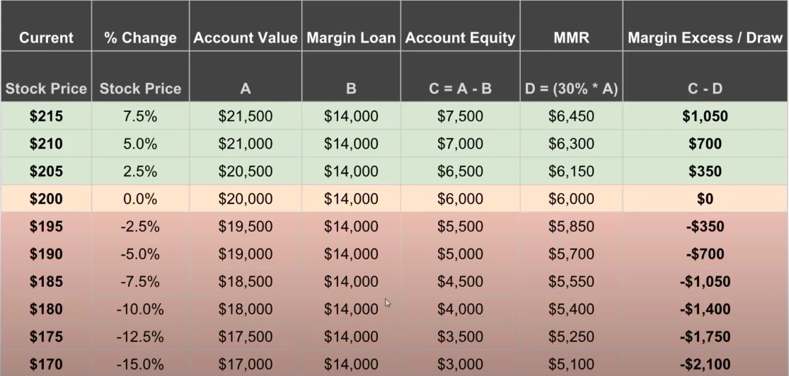

Current - trenutna cena jedne akcije

%Change - procentualna promena cene

Account Value - Trenutna cena hartije koja se gleda na berzi (Equity) + Loan Margin Loan - Kolicina pozajmljenog novca (nikad se ne menja za tu transkaciju)

# Korisnici

## Korisnik

|  |  |  |  |
| --- | --- | --- | --- |
| Podatak | Tip podatka | Primer | Učestalost promena |
| id | Long | 1234 | Ne menja se |
| Ime | String | Petar | Ne menja se |
| Prezime | String | Petrović | Menja se (retko) |
| Datum rodjenja | Date | 1990-05-20 | Ne menja se |
| Pol | String | M | Menja se (retko) |
| Email adresa | String | petar@primer.raf | Ne menja se |
| Broj telefona | String | +381645555555 | Menja se (retko) |
| Adresa | String | Njegoševa 25 | Menja se (retko) |
| Password | String | sifra1 * | Menja se (retko) |
| SaltPassword | String | S4lt ** | Ne menja se |
| Povezani računi | List/Array | [broj_računa1, broj_računa2, …]  ILI [id_računa1, id_računa2, …] | Menja se (povremeno) |

* Za detaljniji opis šifre pogledati

[Kreiranje novog naloga](https://docs.google.com/document/d/1-s54b3ux0O0I__EYcB5azX3ZrZK-yrPVonbZgN5AOS4/edit?pli=1#heading=h.2dynymljm0ad)->Lozinka

** Dodatno polje ukoliko se koristi “Salt and Hash” pristup heširanja

SaltPassword se generiše pri pravljenju jednog Korisnika i on je unikatan za svaku instancu korisnika. (Generiše se random.)

Pristup čuvanja password-a u suprotnom može biti urađen algoritmom po izboru.

## Zaposleni

|  |  |  |  |
| --- | --- | --- | --- |
| Podatak | Tip podatka | Primer | Učestalost promena |
| id | Long | 1234 | Ne menja se |
| Ime | String | Petar | Ne menja se |
| Prezime | String | Petrović | Menja se (retko) |
| Datum rodjenja | Date | 1990-05-20 | Ne menja se |
| Pol | String | M | Menja se (retko) |
| Email adresa | String | petar@primer.raf | Ne menja se |
| Broj telefona | String | +381645555555 | Menja se (retko) |
| Adresa | String | Njegoševa 25 | Menja se (retko) |
| Username | String | petar90 | Ne menja se |
| Password | String | sifra1 * | Menja se (retko) |
| SaltPassword | String | S4lt ** | Ne menja se |
| Pozicija | String | Menadžer | Menja se (retko) |
| Departman | String | Finansije | Menja se (retko) |

* Za detaljniji opis šifre pogledati

[*Kreiranje novog naloga*](https://docs.google.com/document/d/1-s54b3ux0O0I__EYcB5azX3ZrZK-yrPVonbZgN5AOS4/edit?pli=1#heading=h.2dynymljm0ad) -> Lozinka

** Dodatno polje ukoliko se koristi “Salt and Hash” pristup heširanja

SaltPassword se generiše pri pravljenju jednog Korisnika i on je unikatan za svaku instancu korisnika. (Generiše se random.)

Pristup čuvanja password-a u suprotnom može biti urađen algoritmom po izboru.

# Kreiranje korisničkog naloga

Ako je korisnik prvi put u interakciji sa aplikacijom, ima mogućnost da kreira korisnički nalog.

## Aktivacija naloga

Nakon što korisnik pristupi formi za kreiranje korisničkog naloga, potrebno je proći kroz aktivaciju u 3 koraka.

Korak 1: Upis osnovnih korisničkih podataka

Korisnik će biti upitan da unese osnovne podatke, uključujući broj računa (dinarski ili devizni), broj kartice ili kredita, broj mobilnog telefona koji je prethodno prijavljen za digitalno bankarstvo, i email adresu.

Napomena: Podaci se unose bez crtica ili razmaka.

Korak 2: Unos aktivacionog koda

Za aktivaciju naloga neophodan je aktivacioni kod koji se generiše klikom na dugme ‘Generisanje aktivacionog koda’. Kod se potom šalje na e-mail.

Korak 3: Kreiranje lozinke

U ovoj fazi, korisnik će kreirati lozinku za pristup aplikaciji.

Lozinka mora imati najmanje 8, a najviše 32 karaktera, sa najmanje 2 broja, 1 velikim i 1 malim slovom. Lozinka će biti unesena dva puta radi potvrde.

## Primeri izgleda prozora za aktivaciju naloga:

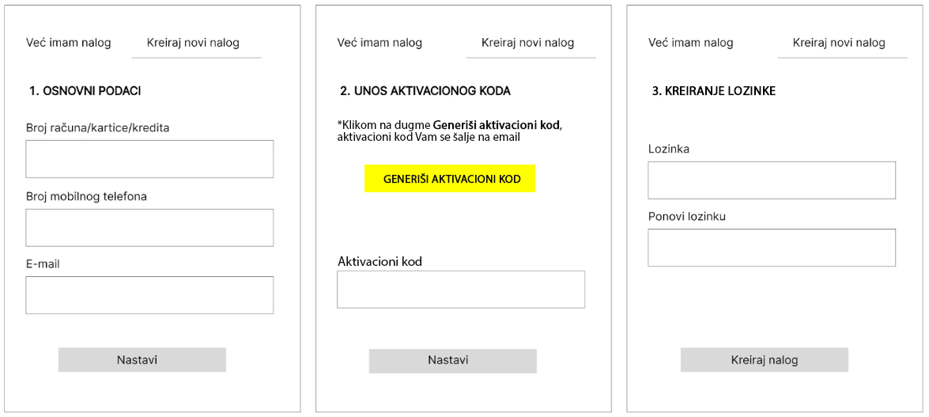

# Prijavljivanje na aplikaciju

Korisnik će uvek imati mogućnost da pristupi prijavi putem opcije “Login”, ili ako nema nalog, “Kreiraj nalog”. Pored provere da li korisnik postoji, tj. da li je kreirao račun, treba uvesti i mere zaštite prilikom prijave (autentifikacija i autorizacija).

Dodati i opciju za resetovanje šifre.

# Kreiranje računa korisnika

Da bi zaposleni mogao da kreira novi račun, potrebno je da se prijavi u aplikaciju (.. link do aplikacije ili naziv ). Nakon prijave, može izabrati jedan od tipova računa koje banka nudi - **tekući, devizni ili poslovni račun**. Pri kreiranju tekućeg računa postoji opcija odabira podvrste računa kao što su: lični, štedni, penzionerski, za mlade i sl.

Devizni račun

Podaci o deviznom računu su predstavljeni u  nastavku.

|  |  |  |  |
| --- | --- | --- | --- |
| Podatak | Opis | Primer | Učestalost promena |
| id | Identifikacioni broj računa - long | 12334 | Ne menja se |
| Broj računa | Broj računa | 265000000000123456 | Ne menja se |
| Vlasnik | Korisnik koji će biti povezan sa računom | Korisnik-id | Ne menja se |
| Stanje | Stanje računa | 180,00.00 | Menja se po kupovini/potrošnji |
| Raspoloživo stanje | Raspoloživo stanje računa korisnika | 178,00.00 | Menja se po kupovini/potrošnji |
| Zaposleni | id zaposlenog koji je kreirao račun | Petar Petrović | Ne menja se |
| Datum kreiranja | Datum kreiranja računa | Odgovarajući date format | Ne menja se |
| Datum Isteka | Datum isteka računa | Odgovarajući date format | Ne menja se |
| Currency | Valuta računa | EUR | Ne menja se |
| Default Currency | Osnovna valuta | True - 1 | Menja se na zahtev korisnika |
| Status | Da li je račun aktivan ili ne | Aktivan/ Neaktivan | Na zahtev |
| Vrsta računa | Jedan od navedenih : Lični, Štedni,Penzionerski ili Devizni račun za isplatu plata | Poslovni | Ne menja se |
| Kamatna stopa | Procenat koji banka plaća na deponovan novac na deviznom računu | 1% | Ne menja se |
| Održavanje računa | Mesečna cena za održavanje računa (zavisi od vrste računa ili broj valuta na računu) | 0.00,00 | Ne menja se |
| Broj dozvoljenih valuta | Broj dozvoljenih valuta na računu koji zavisi od vrste računa | 4 | Ne menja se |

Podebljani atributi predstavljaju već postojaće entitete.

**Broj računa**  - ima 18 cifara od kojih su prvih 7 uvek iste.

Šifra banke (3 cifre)

Šifra filijale banke (4 cifre)

Broj računa (9 cifara)

**Raspoloživo stanje -** dobija se oduzimanjem trenutne potrošnje korisnika od trenutnog stanja računa. Ove informacije se ažuriraju tokom transakcija ili podizanja novca sa bankomata.

**Vlasnik** **-** Pri unosa podataka za račun, za polje Vlasnik postojaće dve opcije:

- Izabrati postojećeg **korisnika** (u čijem slučaju će zaposleni moći da bira iz liste postojećih korisnika)

  - Kreiraj novog **korisnika** (u čijem slučaju vodi do view-a za kreiranje novog korisnika)

Ukoliko je izabrana opcija “Kreiraj novog korisnika”, nakon što je **zaposleni** kreirao novog **korisnika**, aplikacija treba da ga vrati na stranicu kreiranja računa i da automatski selektuje (popuni polje) novonapravljenog korisnika.

**Currency Default** - Neophodno je da se obezbedi jedna osnovna valuta kako bi korisnik mogao da vrši transakcije preko kartice povezane sa deviznim računom.

Svakom korisniku se omogućava da na svom deviznom računu ima više valuta. Za svaku od tih valuta, pruža se poseban prikaz stanja u toj valuti. Na taj način korisnik može jasno videti koliko tačno poseduje sredstava u svakoj pojedinačnoj valuti. Zbog toga postoji identifikacioni broj koji će predstavljati primarni ključ u tabeli.

Jedan od mogućih izgleda pregleda deviznog računa:

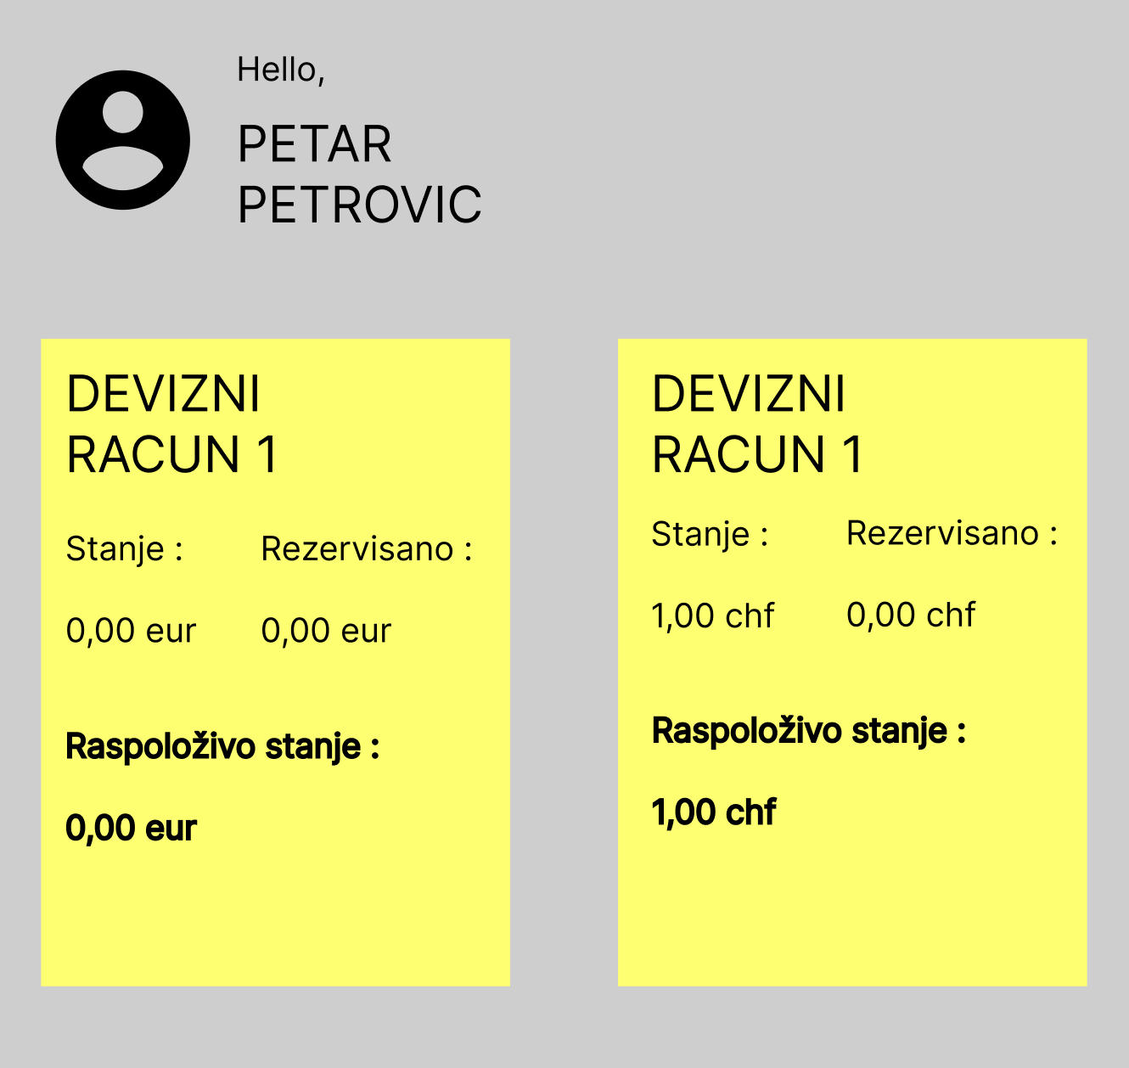

Pored čuvanja podataka o korisnicima,čuvaju se i podaci o zaposlenima koji su napravili račune radi sigurnosti i uspostavljanja odgovornosti u slučaju da dodje do problema.

Tekući račun

Devizni račun će u odnosu na tekući imati listu valuta koje će biti povezane sa brojem računa.

Tekući će imati samo jednu valutu (domaću - RSD).

Prikaz podataka za tekući račun.

|  |  |  |  |
| --- | --- | --- | --- |
| Podatak | Opis | Primer | Učestalost promena |
| Broj računa | Broj računa | 265000000000123456 | Ne menja se |
| Vlasnik | Korisnik koji će biti povezan sa računom | Korisnik-id | Ne menja se |
| Stanje | Stanje računa | 180,00.00 | Menja se po kupovini/potrošnji |
| Raspoloživo stanje | Raspoloživo stanje računa korisnika | 178,00.00 | Menja se po kupovini/potrošnji |
| Zaposleni | id Zaposlenog koji je kreirao rаčun | Petar Petrović | Ne menja se |
| Datum kreiranja | Datum kreiranja računa | Odgovarajući date format | Ne menja se |
| Datum Isteka | Datum isteka računa | Odgovarajući date format | Ne menja se |
| Currency | Valuta računa | RSD | Ne menja se |
| Status | Da li je račun aktivan ili ne | Aktivan/ Neaktivan | Na zahtev |
| Vrsta računa | Jedan od navedenih : Poslovni, Lični, Štedni,Penzionerski ili Devizni račun za isplatu plata | Standardni | Ne menja se |
| Kamatna stopa | Ovo važi samo za studentski i penzionerski račun, inače ne postoji kamatna stopa | 0.5% |  |
| Održavanje računa | Mesečni iznos za održavanje računa | 255.00,00 RSD | Ne menja se |

Račun za pravna lica

Račun za pravna lica je vezan za entitet Firma (definisan ispod definicije računa). Firma kao i korisnik takođe može imati više računa.

Račun za pravna lica - entitet

|  |  |  |  |
| --- | --- | --- | --- |
| **Podatak** | **Opis** | **Primer** | **Učestalost promena** |
| Broj računa | Broj računa | 265000000000123456 | Ne menja se |
| Firma (pravno lice) | Firma (pravno lice) kojoj racun pripada | Firma-id | Ne menja se |
| Stanje | Stanje računa | 180,00.00 | Menja se po kupovini/potrošnji |
| Raspoloživo stanje | Raspoloživo stanje računa firme | 178,00.00 | Menja se po kupovini/potrošni |
| Zaposleni | **id** Zaposlenog koji je kreirao račun | Petar Petrović | Ne menja se |
| Datum kreiranja | Datum kreiranja računa | Odgovarajući date format | Ne menja se |
| Datum Isteka | Datum isteka računa | Odgovarajući date format | Ne menja se |
| **Currency** | Valuta računa | RSD | Ne menja se |
| Status | Da li je račun aktivan ili ne | Aktivan/ Neaktivan | Na zahtev |

Firma

Firma - entitet

|  |  |  |  |
| --- | --- | --- | --- |
| Podatak | Tip podatka | Primer | Učestalost promena |
| id | Long | 123456778 | Ne menja se |
| Naziv preduzeća | String | Belit d.o.o. Beograd | Ne menja se |
| Broj telefona | String | 011 20 30 403 | Ne menja se |
| Broj faksa | String | 011 20 30 402 | Ne menja se |
| Poreski identifikacioni broj (PIB) | Int | 101017533 | Ne menja se |
| Matični broj | Int | 17328905 | Ne menja se |
| Šifra delatnosti | Int | 6102 | Ne menja se |
| Registarski broj | Int | 130501701 | Ne menja se |

Valute (Currency)

Podaci o valutama

|  |  |  |  |
| --- | --- | --- | --- |
| Podatak | Opis | Primer | Učestalost promena |
| Naziv | Naziv valute | European Union | Ne menja se |
| Oznaka | Oznaka valute | EUR | Ne menja se |
| Simbol | Simbol valute | € | Ne menja se |
| Zemlja | Zemlje koje koriste valutu | Belgija, Francuska,Italija.. | Ne menja se |
| Opis | Opis valute | The euro is the monetary unit… | Ne menja se |
| Status | Aktivnost | Aktivna | Ne menja se |

## Primer kreiranja računa

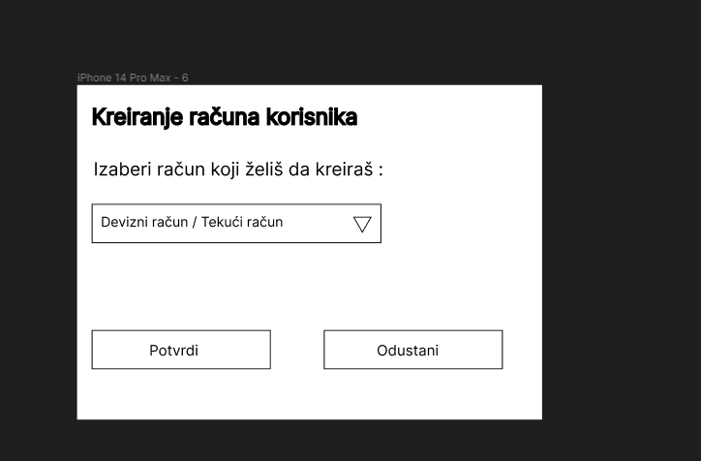

## Primer kreiranja deviznog računa

Osnovna valuta koja je izabrana se mora nalaziti i u koloni “Izabrane valute na računu”.

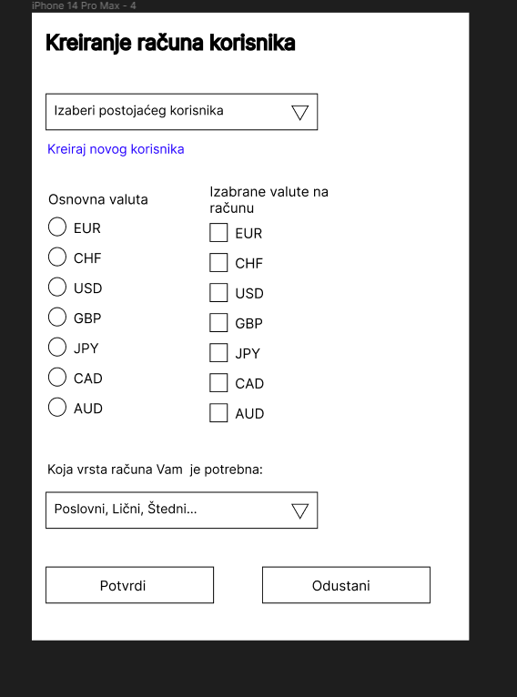

## Primer kreiranja tekućeg računa

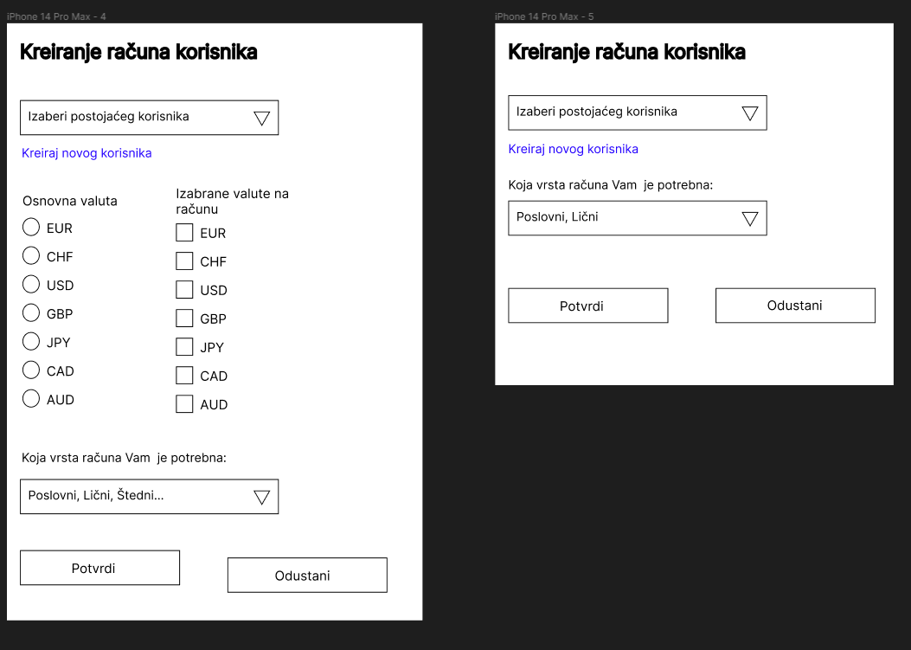

Tip računa može biti:

**Tekući račun:** To je vrsta računa koji se koristi za svakodnevne finansijske transakcije, uključujući primanje i slanje novca, plaćanje računa, podizanje gotovine, itd.

**Devizni račun:** Devizni račun se koristi za primanje ili slanje novca u stranoj valuti. Ova vrsta računa se obično koristi za poslovne svrhe ili za putovanja u inostranstvo.

**Poslovni račun:** Poslovni račun se koristi za upravljanje finansijama preduzeća i obično dolazi sa dodatnim funkcijama, kao što su plaćanje računa na mreži i plaćanje poreza na dodatu vrednost (PDV).

# Početna strana

Jedan primer izgleda stranice:

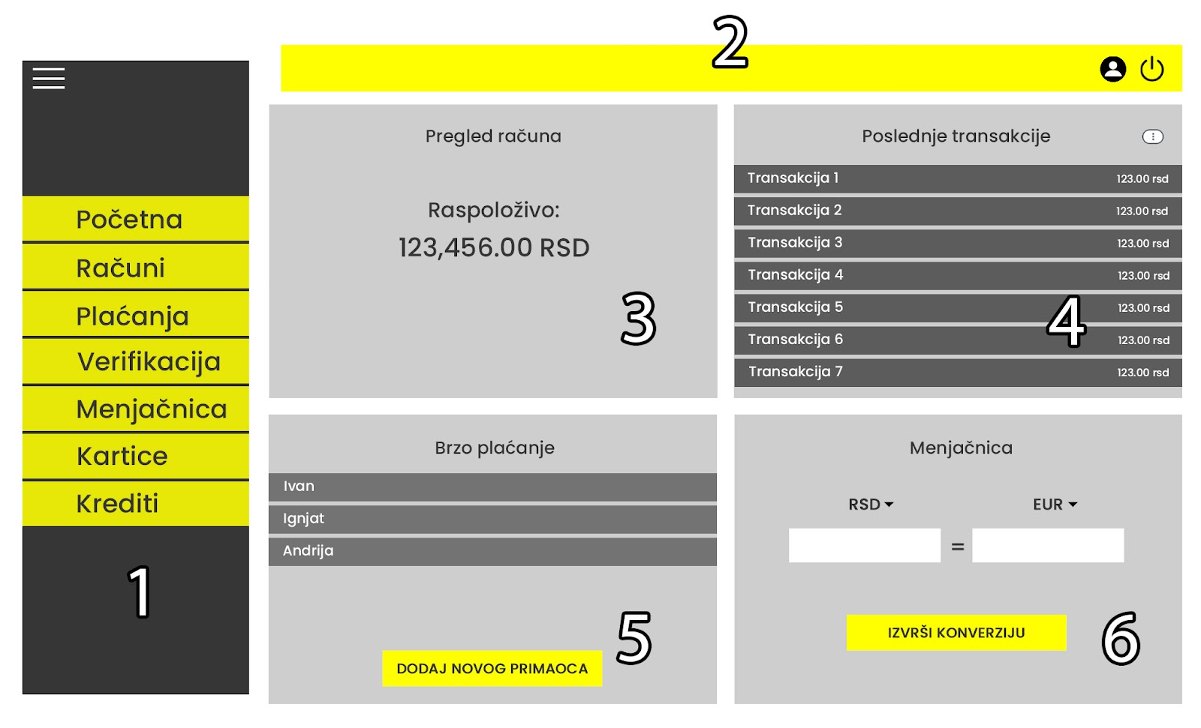

Početna strana se sastoji iz 6 stavki:

1.**Meni** pruža mogućnost korisniku da na lak način pristupi željenim uslugama. Moguće usluge su: Računi, Plaćanja, Verifikacija, Menjačnica,Kartice i Krediti.

2.**Zaglavlje** sadrži dodatne opcije Profil i Odjava.

3.**Pregled računa** pruža Vam brz uvid u raspoloživo stanje.

4.**Pregled poslednjih transakcija po računu** prikazuje Vam poslednjih 5 transakcija po odabranom računu. Račun možete promeniti klikom na ikonicu https://lh3.googleusercontent.com/5FLGe0fpk8GarTr3VjKoZvttQ0gdE2XL33TKh1jcXPBRlTCx_RNtHiNBwiSxNEDYon7jfmT1pE_Z7UKIy1jt_mRlYa82WhMKvGA8hn2urt3QlwcsF_XHVKNoPaRm0rmcoLCIcRLw81gYAyLdMwKm5qo koja Vam prikazije listu svih računa.

5.**Brzo plaćanje** je sekcija u kojoj se nalaze korisnikovi primaoci plaćanja i pruža mogućnost korisniku da plaćanje izvrši brzo, odmah sa početne strane ili da doda novog primaoca plaćanja.

6.**Kalkulator i kursna lista za menjačnicu** omogućava korisniku da proveri kurs i kalkulaciju za menjačku transakciju uradi lako i brzo.

# Pregled računa korisnika

Korisnik će opcijom **Računi** moći da otvori view u kome će moći da vidi pregled stanja i detalja svojih računa. View treba da se sastoji iz 2 dela: niz računa koje poseduje korisnik i liste transakcija za izabrani račun. Računi koji se prikazuju moraju biti aktivni. Za svaki račun biće predstavljeni osnovni podaci o računu (Naziv računa, broj računa i raspoloživo stanje), sortirani u opadajućem redosledu u zavisnosti od raspoloživog stanja odgovarajućeg računa. Kod računa sa više različitih valuta biće prikazano stanje po svim valutama. Svaki prikazani račun takođe ima i opciju (dugme) Detalji koji će korisniku otvoriti detaljni prikaz računa za odgovarajući račun (više o njemu ispod). Korisnik odabirom (klikom) na jednu instansu računa iz liste računa označava taj račun. Za označeni račun se, u drugom delu stranice (ispod ili pored liste računa), prikazuje Lista transakcija za isti. Lista se može sortirati po datumu isplate-uplate ili po tipu transakcije.

Napomena: označavanje računa i dugme Detalji su dve različite funkcionalnosti

Pri ulasku na stranicu **Računi** po defaultu treba da bude označen prvi račun u nizu računa koje poseduje korisnik. Dakle, lista transakcija treba da bude popunjena sa podacima vezanih za prvi račun iz niza računa koje poseduje korisnik.

*Primer skica izgleda view-a Pregled računa korisnika:*

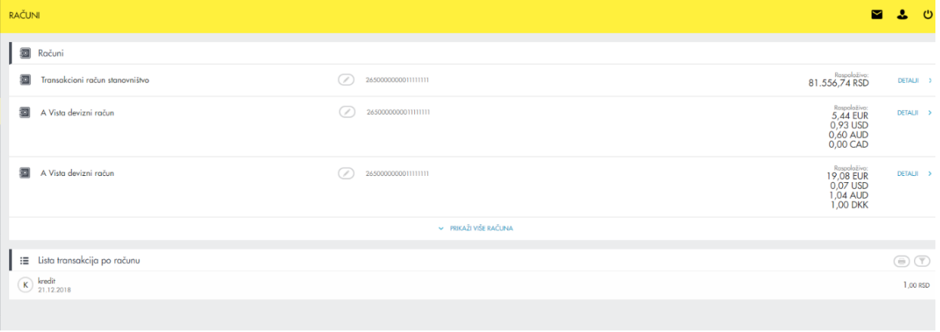

## Detaljni prikaz računa

Odabirom opcije Detalji za odgovarajući račun se otvara prozor sa detaljima o istom. Detaljni prikaz računa treba da prikaže:

Naziv računa

Broj računa

Vlasnik

Tip

Raspoloživo stanje (Ovo polje predstaviti kao tabelu iz koje se može pogledati stanje vezano za sve valute tog računa. Tabela će imati jedan podatak za račune koji u samo jednoj valuti)

Rezervisana sredstva

Stanje računa

Ispod prikazanih detalja korisnik takodje ima sledeće opcije:

Promena naziva računa

Novo plaćanje (vodi ga na rutu za novo plaćanje)

Odabirom opcije Promena naziva računa korisniku se otvara pop-up pod istim nazivom. Treba predstaviti trenutno ime računa, labelu “Novo ime računa” i polje za unos novog imena za račun. Potrebno je validirati da se novo ime ne poklapa sa trenutnim, kao i da se ne poklapa sa imenom nekog drugog računa tog istog korisnika.

*Primer skica izgleda view-a Detaljni prikaz računa:*

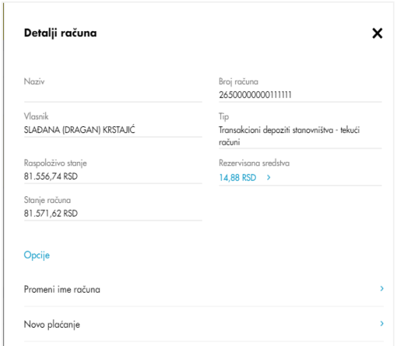

# Plaćanja

Klikom na opciju “Plaćanja” otvara se podmeni sa četiri opcije:

-[Novo plaćanje](https://docs.google.com/document/d/1-s54b3ux0O0I__EYcB5azX3ZrZK-yrPVonbZgN5AOS4/edit?pli=1#heading=h.bfmh3zwnsttk)

-[Prenos](https://docs.google.com/document/d/1-s54b3ux0O0I__EYcB5azX3ZrZK-yrPVonbZgN5AOS4/edit?pli=1#heading=h.ceo6dh9jvqmw)

-[Primaoci plaćanja](https://docs.google.com/document/d/1-s54b3ux0O0I__EYcB5azX3ZrZK-yrPVonbZgN5AOS4/edit?pli=1#heading=h.vua1kui3qp4v)

-[Pregled plaćanja](https://docs.google.com/document/d/1-s54b3ux0O0I__EYcB5azX3ZrZK-yrPVonbZgN5AOS4/edit?pli=1#heading=h.p1sifotoa2el)

## Novo plaćanje

Primer uplatnice:

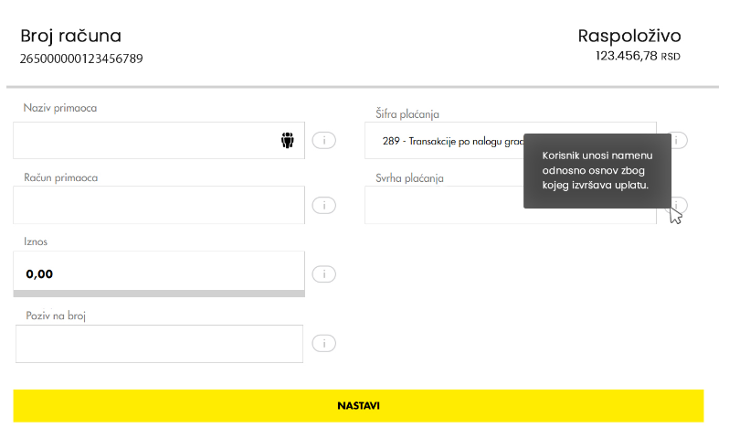

Odabirom opcije Novo plaćanje, prikazuje se nalog za plaćanje (uplatnica), kojim dajete nalog banci, da na teret Vašeg izabranog dinarskog računa prenese sredstva u korist računa primaoca. Sastavni delovi prozora su:

Naziv primaoca: Korisnik unosi naziv primaoca ili ga bira iz liste primaoca plaćanja.(lista primaoca plaćanja predstavlja listu već korišćenih primalaca)

Račun primaoca: Korisnik unosi broj računa primaoca kome prenosi sredstva.

Iznos: Korisnik unosi iznos plaćanja. Preostali iznos limita za plaćanje može proveriti klikom na Info polje koje se nalazi pored polja za unos iznosa.

Poziv na broj - Sadrži numerički podatak koji bliže određuje plaćanje (šifru pod kojom se određeni korisnik vodi u instituciji kojoj plaća, broj kredita, broj računa kreditne visa kartice i sl.)

Polje može ostati nepopunjeno.

Šifra plaćanja - Birate odgovarajuću šifru iz padajućeg menija

(<https://www.servisinfo.com/biz/sifre-placanja>  - link do šifarnika plaćanja).

Svrha plaćanja – Korisnik unosi namenu odnosno osnov zbog kojeg izvršava uplatu (opisno).

Račun platioca - Promena računa platioca

Nakon klika na dugme “Nastavi”, neophodno je odraditi [verifikaciju](https://docs.google.com/document/d/1-s54b3ux0O0I__EYcB5azX3ZrZK-yrPVonbZgN5AOS4/edit?pli=1#heading=h.z6evuegiatvc).

## Prenos

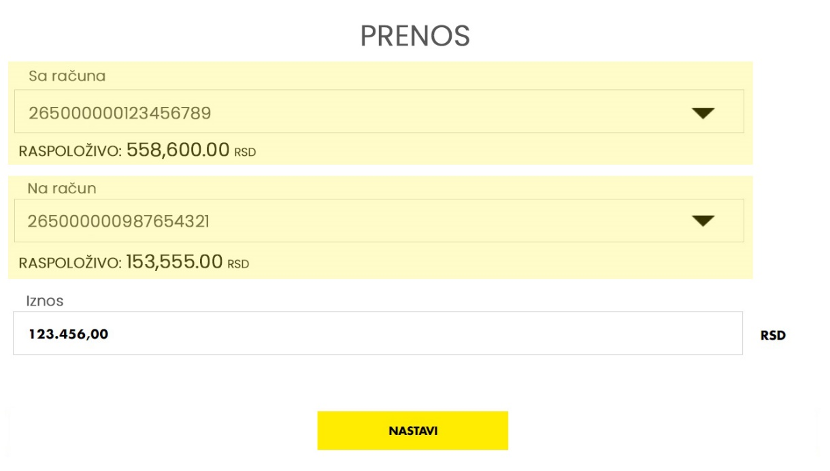

Opcija Prenos omogućava Vam da prenesete sredstava između svojih računa u okviru istih valuta. Račun u polju Sa računa i polju Na račun se popunjava jednostavnim izborom računa. Klikom na **Nastavi** možete da završite započetu transakciju odabirom opcije Potvrdi ili da se vratite na prethodni korak odabirom opcije Nazad. Klikom na strelicu proed imena računa otvara se padajući meni gde su prikazani svi dostupni računi. Odabirom nekog od izlistanih računa ažurira se prikaz.

Nakon klika na dugme “Nastavi”, neophodno je odraditi [verifikaciju](https://docs.google.com/document/d/1-s54b3ux0O0I__EYcB5azX3ZrZK-yrPVonbZgN5AOS4/edit?pli=1#heading=h.z6evuegiatvc)

## Primaoci plaćanja

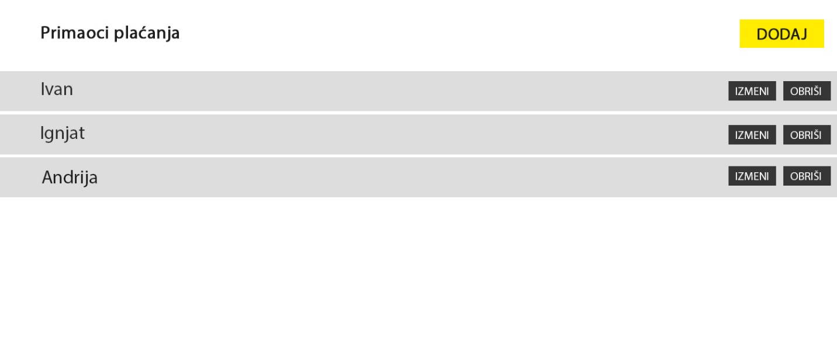

U okviru ove opcije možete da kreirate nove primaoce plaćanja, da menjate i brišete postojeće. Izlistani su do sada kreirani primaoci i pored svakog od njih postoji opcija za brisanje na dugme ‘Obriši’ ili izmena na dugme ‘Izmeni’. Dodavanje novog primaoca plaćanja se vrši klikom dugme ‘Dodaj’, nakon čega se otvara forma za kreiranje novog primaoca, na kojoj imamo polja za naziv i broj računa. Klikom na ‘Potvrdi’ vraćamo se na prethodni prozor i primalac će biti dodat u listu. Klikom na ‘Poništi’ obustavljamo akciju i vraćacamo se na prethodni prozor. Klikom na dugme ‘Izmeni’ otvara se forma sa poljima Naziv i Broj računa koji se mogu menjati. Klikom na dugme ‘Potvrdi’ podaci iz forme se ažuriraju u listi. Klikom na dugme ‘Obriši’ račun se izbacuje iz liste primaoca.

## Pregled plaćanja

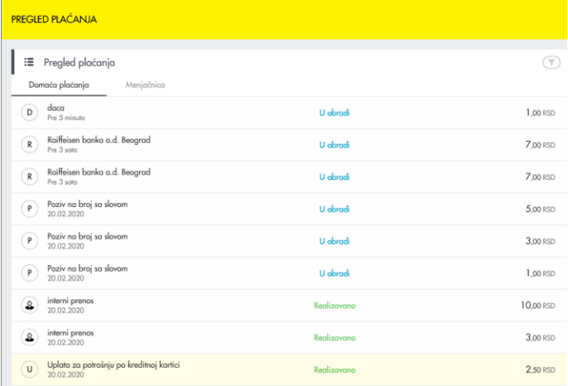

Opcija pregled plaćanja omogućava korisniku pregled sledećih tipova transakcija: plaćanja i menjačnica (prenos novac izmedju korisnikovog tekućeg i deviznog računa). Prilikom pregleda postoji mogućnost filtriranja po datumu, iznosu i statusu plaćanja.

Na listi transakcija prikazana je informacija o statusu u kome se transakcija nalazi (Realizovano, Odbijeno, U obradi)

Transakcija je “U Obradi” sve dok sredstva nisu uspešno stigla na ciljni račun.

Detaljima transakcije pristupate jednostavno, klikom na red/nalog čije detalje želite pregledati, nakon čega Vam se otvara nov prozor sa detaljima. U okviru Detalja transakcije dostupna je opcija ‘Štampaj potvrdu’.

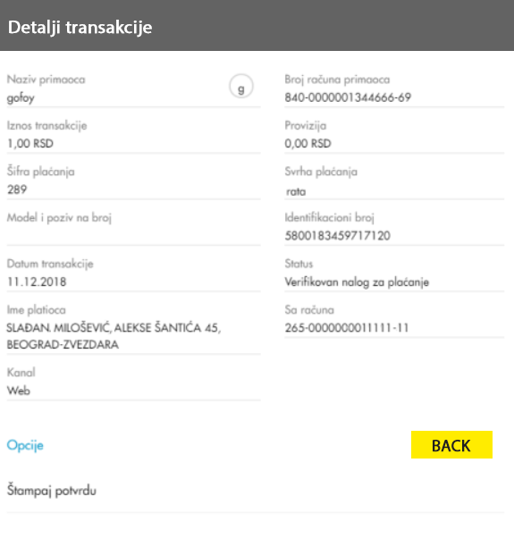

# **Verifikacija**

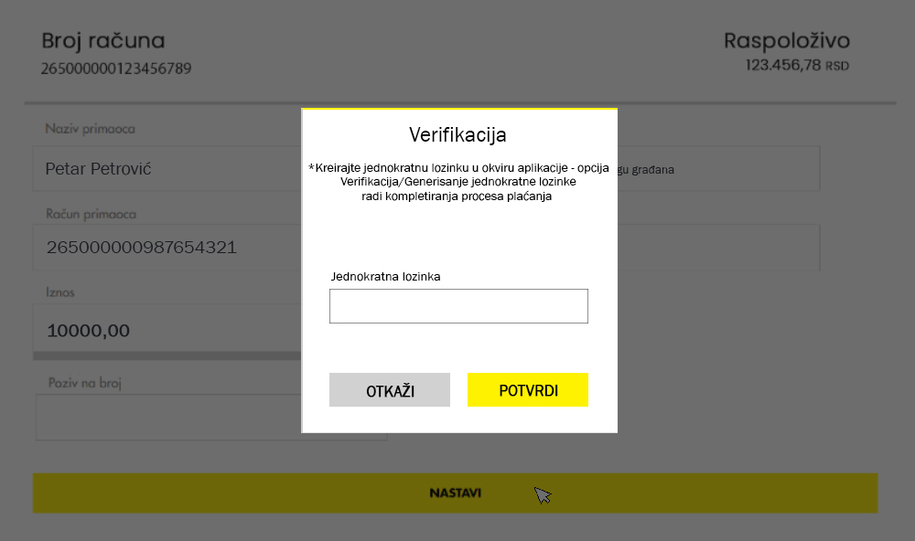

Kreiranje jednokratne lozinke je opcija kojom se generiše jednokratni token, koji se koristi za potvrdu prilikom **Prenosa**  i **Novog plaćanja** na račun drugog korisnika. Nakon klika na dugme “Nastavi” u formi za [novo plaćanje](https://docs.google.com/document/d/1-s54b3ux0O0I__EYcB5azX3ZrZK-yrPVonbZgN5AOS4/edit?pli=1#heading=h.bfmh3zwnsttk) ili [prenos](https://docs.google.com/document/d/1-s54b3ux0O0I__EYcB5azX3ZrZK-yrPVonbZgN5AOS4/edit?pli=1#heading=h.ceo6dh9jvqmw). Otvara se popup

prozor za unos jednokratne lozinke.Njegovom kreiranju se može pristupiti iz glavnog menija u opciji **Verifikacija.**

**Generisanje jednokratne lozinke** – odabirom ove opcije,otvara se prozor koji u sebi sadrži prazan textField i dugme ‘Generiši lozinku’ i ‘Kopiraj lozinku’. Nakon toga textField se popunjava random šestocifrenim brojem. Klikom na dugme ‘Kopiraj lozinku’ kopira se sadržaj textFielda. Generisana jednokratna lozinka se može upotrebiti u narednih 5 minuta.

# Menjačnica

Korisnicima je omogućeno korišćenje menjačnice kako bi mogli da prenesu novac izmedju svog **tekućeg** i **deviznog** računa. Ukoliko korisnik ne poseduje jedan od računa, funkcije menjačnice neće biti dostupne, a korisnik će se obavestiti o razlozima nedostupnosti ove funkcionalnosti.

Kako bi se omogućio nesmetan rad menjačnice, neophodno je obezbediti **kursnu listu** koja će biti vidljiva korisnicima pre samog prenosa novca. Ova lista može biti integrisana na stranicu menjačnice kao podstranica ili dodatni navbar, ili se može obezbediti putem linka ka posebnoj stranici sa kursnom listom. Na taj način korisnici mogu donositi informisane odluke prilikom razmene novca.

Kursnu listu potrebno je povući sa API-ja i shift-ovati +/- neki broj kako bi se dobio kurs koji naša banka nudi za taj dan.

Predlozi API-ja:

<https://exchangeratesapi.io/>

<https://fixer.io/>

<https://www.exchangerate-api.com/>



Pregled tačne i ažurirane kursne liste, kao i siguran prenos novca izmedju računa možete dobiti korišćenjem Alpha Vantage Api-a (Currency Exchange Rate ).

Detalje transfera treba čuvati kako bi korisnik imao uvid u istoriju transfera novca izmedju računa. Slično kao i sa prikazom kursne liste, korisnik bi trebao da pregleda listu svojih prethodnih transfera u okviru podstranice menjačnice.

## Detalji transfera

|  |  |  |  |
| --- | --- | --- | --- |
| Podatak | Opis | Primer | Učestalost promena |
| Broj naloga | Broj koji se automatski generiše i koristi kao identifikacija transfera | 1265463698391 | Ne menja se |
| Sa računa | Broj računa od kojeg uzimamo novac, konvertujemo i  zatim prosledjujemo drugom računu | 102-39443942389 | Ne menja se |
| Iznos | Iznos koji želimo da prebacimo sa jednog računa na drugi | 1.00 EUR | Ne menja se |
| Na račun | Broj računa na kom želimo da prebacimo novac | 102-394438340549 | Ne menja se |
| Izračunati iznos (nije neophodan) | Konvertovani iznos sa prvog računa | 117.69 | Ne menja se |
| Kurs | Trenutni kurs izmedju valute | 117.6926 | Ne menja se |
| Provizija | Provizija banke prilikom konvertovanja | 0.00 | Ne menja se |
| Datum i vreme konverzije | Datum kad smo obavili konverziju | Bilo koji format | Ne menja se |

## Primer konverzije

Primer korišćenja menjačnice u slučaju da korisnik ima i tekući i devizni račun.

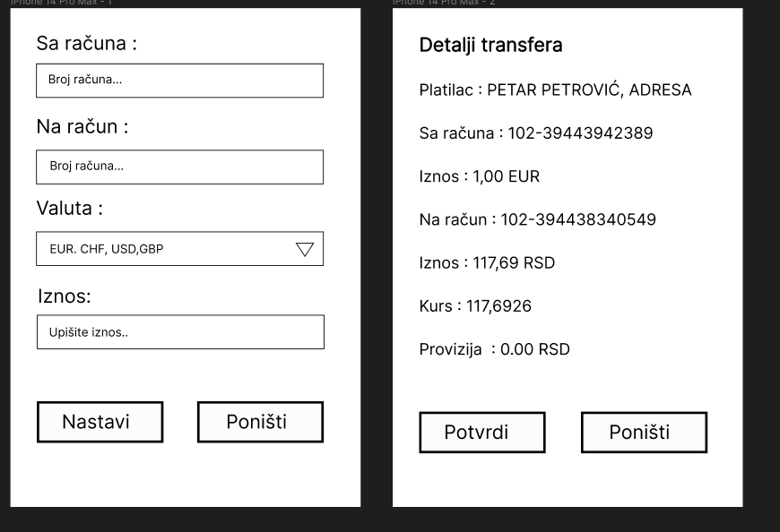

Ne treba omogućiti sve valute, već samo : EUR, CHF, USD, GBP, JPY, CAD i AUD.

Ukoliko korisnik nastavi treba imati detaljan pregled konverzije pre same potvrde.

## **https://lh6.googleusercontent.com/OBKq12ao1lTleK5AmtGnyAc8oFI1QbXkx53O5hUm8py6qPEAKfCIw9DzETYVLvw_ydonsGlFm69MQW0AMgVdR17BsS32FBH1vVcFT3MEUFQcCaRGBA3dk6TWV4aFbyCxdyyKa4O6uCDN0CkQ2LM_XgY**

# Kartice

|  |  |  |  |
| --- | --- | --- | --- |
| Podatak | Opis | Primer | Učestalost promena |
| Broj kartice | Identifikacioni broj kartice | 1000000000000000 | Ne menja se |
| Vrsta kartice | Različite vrste platnih kartica koje banke nude | Kreditna kartica,debitna kartica.. | Ne menja se |
| Naziv kartice | Vrsta kartice, brend ili proizvod koji predstavlja | Debit | Ne menja se |
| Datum kreiranja | Datum kreiranja kartice za odredjenog korisnika | Bilo koji format datuma | Ne menja se |
| Datum isteka | Datum isteka kartice za odredjenog korisnika | Bilo koji format datuma, automatski se generiše | Ne menja se |
| Broj računa | Broj računa korisnika za koji se kartica povezuje | 10000000000000 | Ne menja se |
| CVV kod | Koristi se za potvrdu identiteta vlasnika kartice tokom online transakcije | 343 | Ne menja se |
| Limit | Limit dozvoljen na kartici korisnika | 1000000,00.00 | Može se promeniti, ali retko |
| Status | Aktivnost kartice | Aktivna | Može se promeniti na zahtev korisnika ili u slučaju malverzacije |

Broj kartice se sastoji od 16 cifara, CVV kod od 3. Svaka kartica je povezana sa računom korisnika (Broj računa u tabeli). Jedan račun može da ima više kartica, ali je broj kartica koji postoji za jedan račun ograničen. Mogu postojati kartice, kao što je mastercard, koja je povezana sa dinarskim računom korisnika ali omogućava plaćanje u različitim valutama. U tom slučaju se prvo izračuna kurs izmedju domaće valute i valute u kojoj se obavlja transakcija, nakon toga banka treba izračunati iznos u domaćoj valuti i uključiti proviziju i konverzionu naknadu. Na kraju se sa dinarskog računa korisnika skida izračunata cena.

Treba obezbediti korisniku mogućnost pregleda svih platnih kartica koje su mu na raspolaganju. Takođe obezbediti i listu transakcija za svaku od njih. Zahtevi za ovu stavku su identični kao zahtevi za ‘Pregled računa’, za više informacija pročitati taj deo specifikacije.

# Krediti

Entitet kredita:

|  |  |  |  |
| --- | --- | --- | --- |
| Podatak | Opis | Primer | Učestalost promena |
| Naziv | Naziv kredita | Gotovinski | Ne menja se |
| Broj kredita | Broj računa | 265000000111111111111 | Ne menja se |
| Iznos kredita | Novčani iznos kredita u odgovarajućoj valuti | 296.304,55 RSD | Ne menja se |
| Period otplate | Vremenski period isplaćivanja kredita izraženo u mesecima — broj rata | 86 meseci | Ne menja se |
| Nominalna kamatna stopa | % kamate na glavnicu ( tj. iznos kredita) | 10.24% | Ne menja se |
| Efektivna kamatna stopa |  | 10.04% | Ne menja se |
| Datum ugovaranja | Datum uzimanja kredita | 23.04.2018 | Ne menja se |
| Datum dospeća kredita | Datum završetka isplaćivanja kredita | 31.10.2022 | Ne menja se |
| Iznos rate | Iznos rate u odgovarajućoj valuti | 6.177,99 RSD | Menja se zajedno sa kursom |
| Datum sledeće rate | Datum sledeće rate | 31.10.2019 | Menja se nakon svake rate (+1 mesec) |
| Preostalo dugovanje | Preostali iznos | 55.341,66 | Menja se nakon svake rate |
| Valuta | Valuta kredita | RSD | Ne menja se |

## Pregled kredita korisnika

Korisnik će opcijom **Krediti** sa početne stranice moći da otvori view u kome je predstavljen pregled stanja i detalja svih kredita kojih ima u korišćenju u banci u datom trenutku. View treba da se sastoji iz dve celine i pop-up prikaza. Prva celina u vidu liste kredita korisnika i druge celine u vidu liste transakcija za selektovani kredit.

*Napomena: Funkcionalnost i izgled ovog view-a je identičan kao i kod* ***Pregleda računa korisnika*** *kako bi zadržali doslednost i jednostavnost upravljanja aplikacijom.*

Za svaki kredit u listi biće predstavljeni osnovni podaci o kreditu (Naziv kredita, broj računa i iznos kredita), sortirani u opadajućem redosledu u zavisnosti od iznosa istog. Svaki prikazani kredit takođe ima i opciju (dugme) Detalji koji će korisniku otvoriti detaljni prikaz za odgovarajući kredit (više o njemu ispod). Korisnik odabirom (klikom) na jednu instansu kredita iz liste kredita označava taj kredit. Za označeni kredit se, u drugom delu stranice (ispod ili pored liste kredita), prikazuje Lista transakcija za isti. Lista se može sortirati po datumu isplate-uplate ili po tipu transakcije.(potvrditi sa drugim timom)

*Napomena: označavanje kredita i dugme Detalji su dve različite funkcionalnosti*

Pri ulasku na stranicu **Krediti** po defaultu treba da bude označen prvi kredit u listi kredita koje poseduje korisnik. Dakle, lista transakcija treba da bude popunjena sa podacima vezanih za prvi kredit iz liste kredita koje poseduje korisnik.

*Primer skica izgleda view-a za pregled kredita korisnika:*

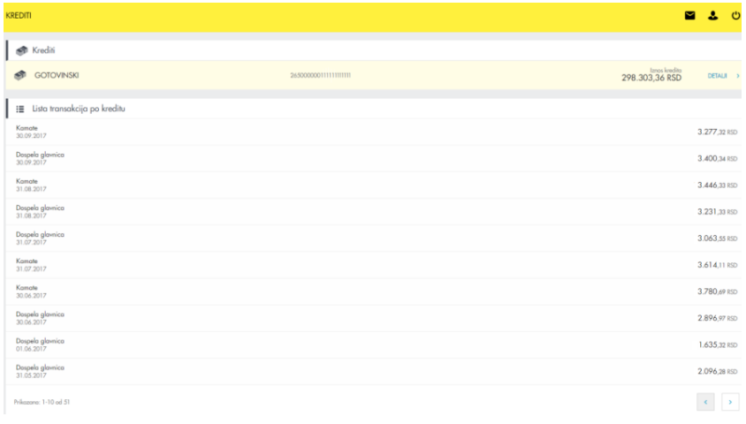

## Detaljni prikaz kredita

Odabirom opcije Detalji za odgovarajući kredit se otvara prozor sa detaljima o istom. Detaljni prikaz kredita treba da prikaže:

Naziv kredita

Broj kredita

Iznos kredita

Period otplate

Nominalna kamatna stopa

Efektivna kamatna stopa

Datum ugovaranja

Datum dospeća kredita

Iznos rate

Datum sledeće rate

Preostalo dugovanje

Iznos pretplate/dugovanja

Valuta kredita

Primer skica izgleda detaljnog prikaza kredita:

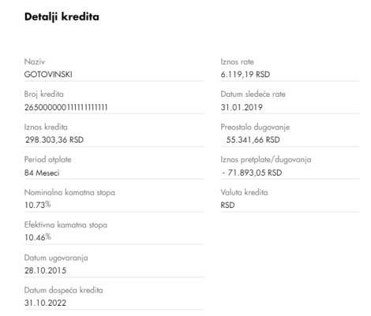

## Podnošenje zahteva za kredit

Korisnik će imati mogućnost da podnese zahtev za kredit odabirom opcije (dugmeta) **Podnesi zahtev za kredit**koja se nalazi ispod liste transakcija za označeni račun. Odabirom ove opcije korisniku će se otvoriti forma koju treba popuniti odgovarajućim podacima (primer skica ispod). Forma se sastoji iz pitanja tipičnih u procesu podnošenja zahteva za kredit. Sva polja su *obaveznog* tipa i ne mogu biti preskočena. Nakon što je korisnik popunio polja i odabrao opciju **Pošalji** vrši se verifikacija unetih podataka nakon čije potvrde korisnik dobija obaveštenje da je uspešno podneo zahtev za kredit.

Zaposleni će moći da pregleda ovaj zahtev i potom odobriti/kreirati kredit koji kasnije korisnik može videti u listi svojih kredita uz obaveštenje da mu je kredit odobren i kreiran.

Polja koja forma može sadržati:

Vrsta kredita (može biti u vidu padajućeg menija koji sadrži opcije: gotovinski, stambeni, auto, refinansirajući)

Iznos kredita (može biti u vidu text field-a + padajući meni valuta, mora biti u odgovarajućem obliku: 296.304,55 + RSD)

Svrha kredita

Iznos mesečne plate (takođe može biti u obliku navedenom u polju Iznos kredita)

Zaposlen za stalno (checkbox ili padajući meni)

Period zaposlenja kod trenutnog poslodavca

Ročnost

Ekspozitura

Broj mobilnog telefona

*Napomena: Polja mogu biti dopunjena/zamenjena drugim čestim pitanjima u procesu podnošenja zahteva za kredit. Primeri pitanja iz drugih bankarskih aplikacija: bračni status, status stanovanja, da li posedujete nekretninu, da li posedujete automobil, stepen obrazovanja itd…*

*Primer skica izgleda forme za podnošenje zahteva za kredit:*

